Группа 23МР
28 апреля 2020 года

Тема урока: Электромагнитные колебания и волны.

Цель: познакомиться с условиями возникновения электромагнитных колебаний и волн, их характеристиками и видами.
Основные понятия:
Колебательный контур – электрическая цепь, состоящую из конденсатора и индуктивности, соединенных между собой.
Вихревое электрическое поле – электрическое поле, порождаемое не электрическими зарядами (источниками), а меняющимися магнитными полями (вихрями).
Ток смещения – ток, порождаемый переменным электрическим полем.

20.1. Свободные электромагнитные колебания
Электромагнитными колебаниями называют периодические взаимосвязанные изменения зарядов, токов, напряженности электрического поля и индукции магнитного поля.
Простейшей идеализированной колебательной системой в механике являются, например, математический или пружинный маятник. Как было показано, в этих системах возникают свободные гармонические колебания. При механических колебаниях происходит периодическое превращение энергии системы из кинетической в потенциальную.
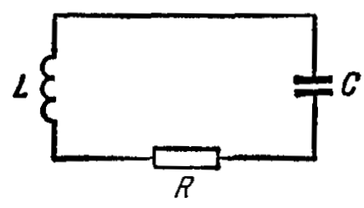
Аналогичные процессы протекают при возникновении электромагнитных колебаний в системе, называемой колебательным контуром. Колебательный контур представляет собой электрическую цепь, состоящую из конденсатора С и индуктивности L, соединенных между собой. Если сопротивление контура 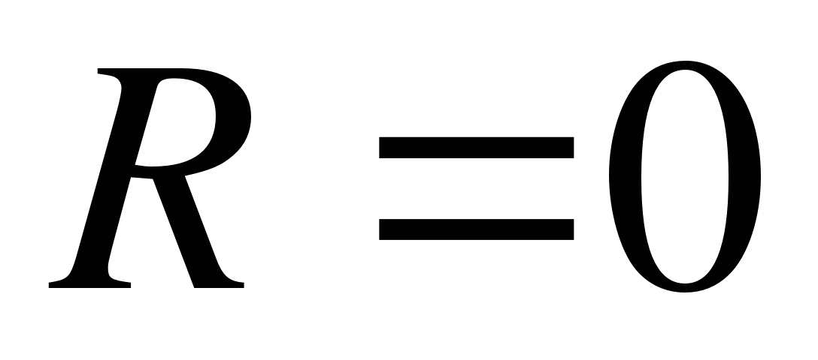, то такой колебательный контур называют идеальным.
Рассмотрим возникновение свободных электромагнитных колебаний в идеальном колебательном контуре, пользуясь аналогией между механическими и электромагнитными явлениями. Чтобы возбудить колебания в контуре, необходимо: 1) либо сообщить конденсатору С некоторый заряд, в результате чего он будет обладать энергией 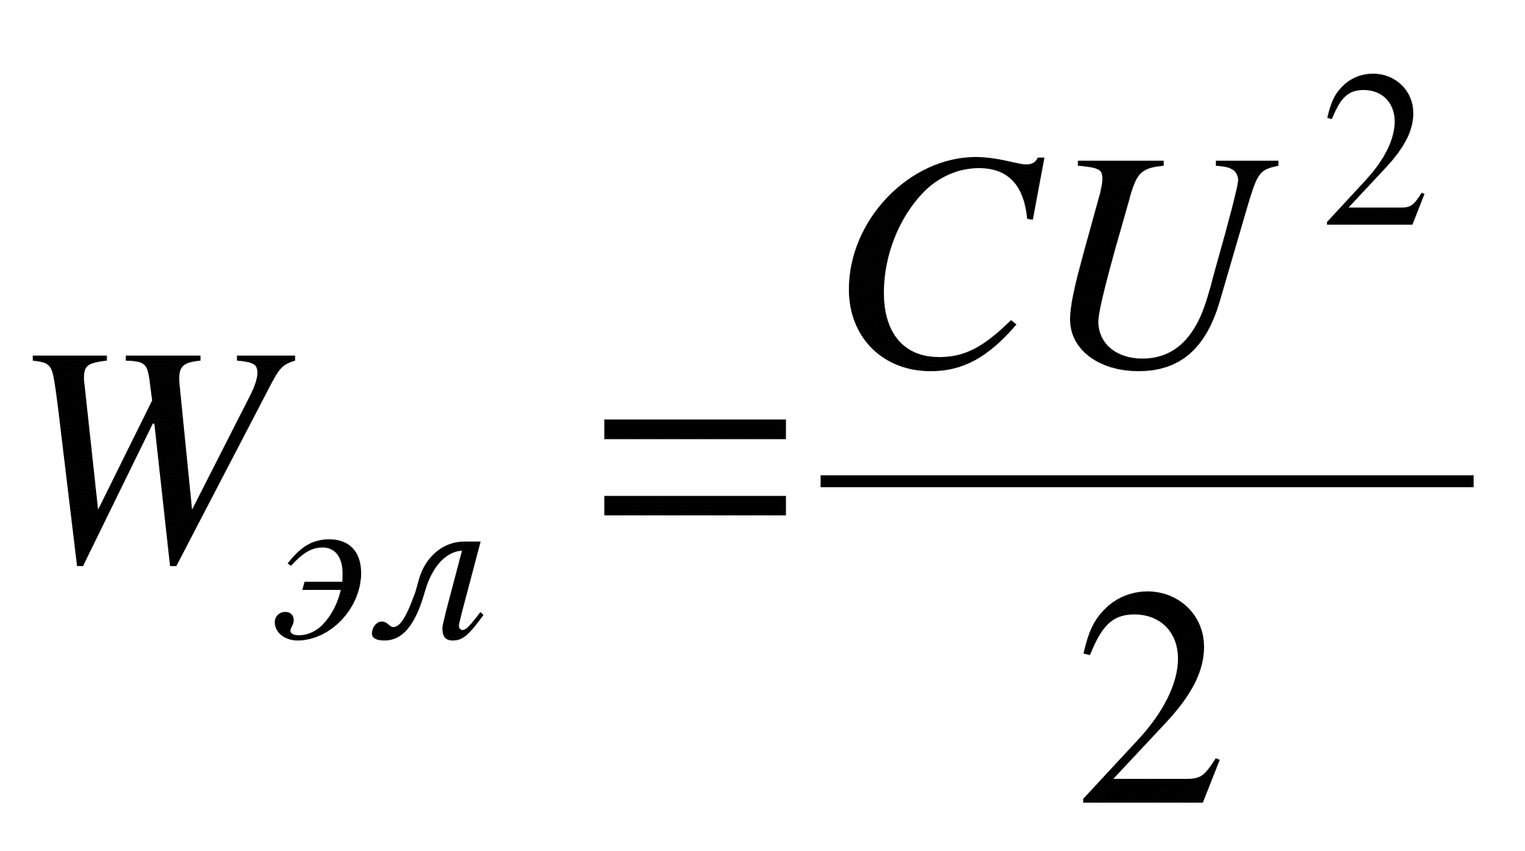; 2) либо возбудить в катушке индуктивности L ток, в результате чего она будет обладать энергией 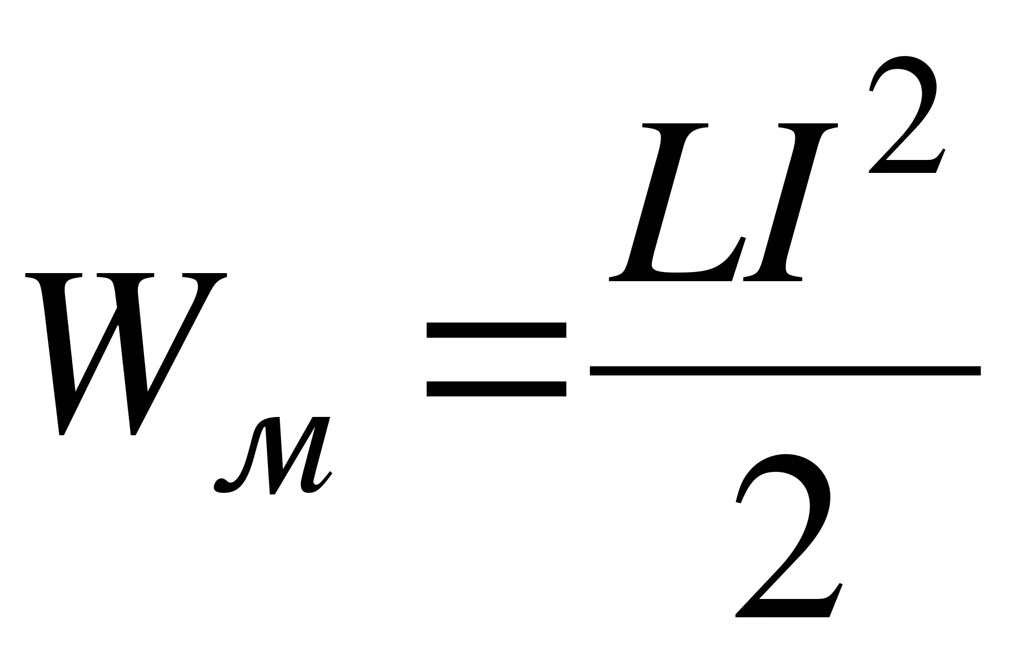.
Сообщим конденсатору заряд. В начальный момент времени (t = 0) заряд на обкладках конденсатора равен 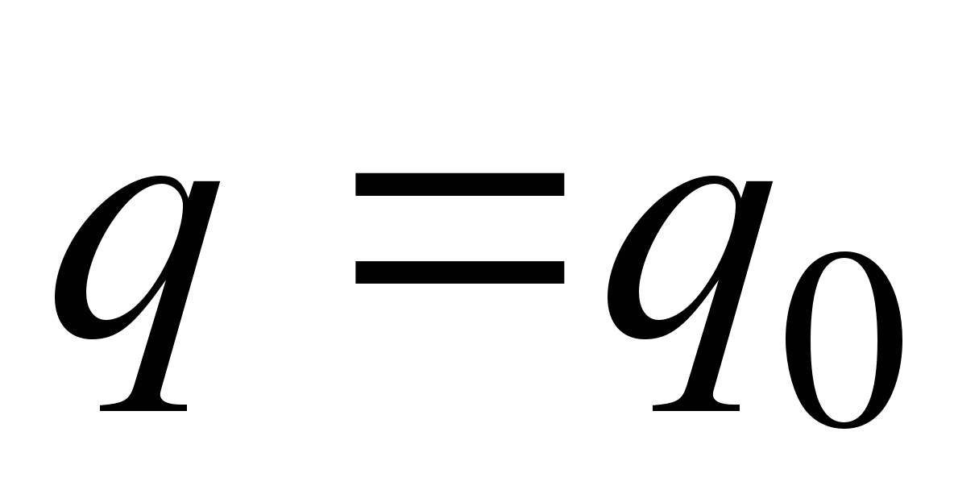 и ток в цепи отсутствует (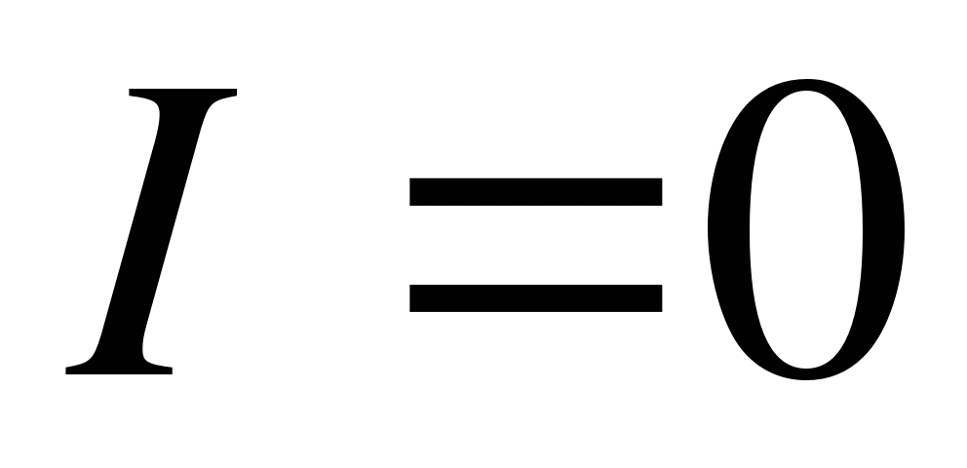). Между обкладками конденсатора появилось электрическое поле, энергия которого
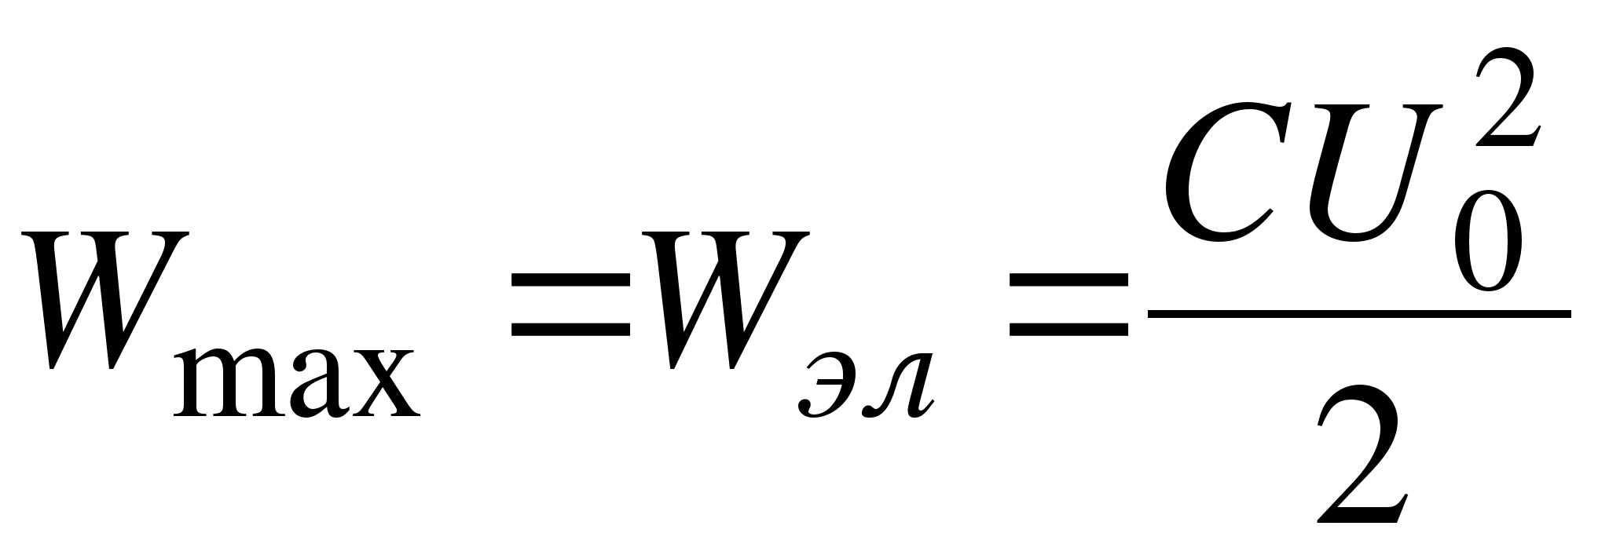,
где С – электроемкость конденсатора, U₀ – максимальное напряжение между обкладками конденсатора. Такое состояние колебательного контура аналогично состоянию математического маятника, отклоненного от положения равновесия на малый угол (рис. а).
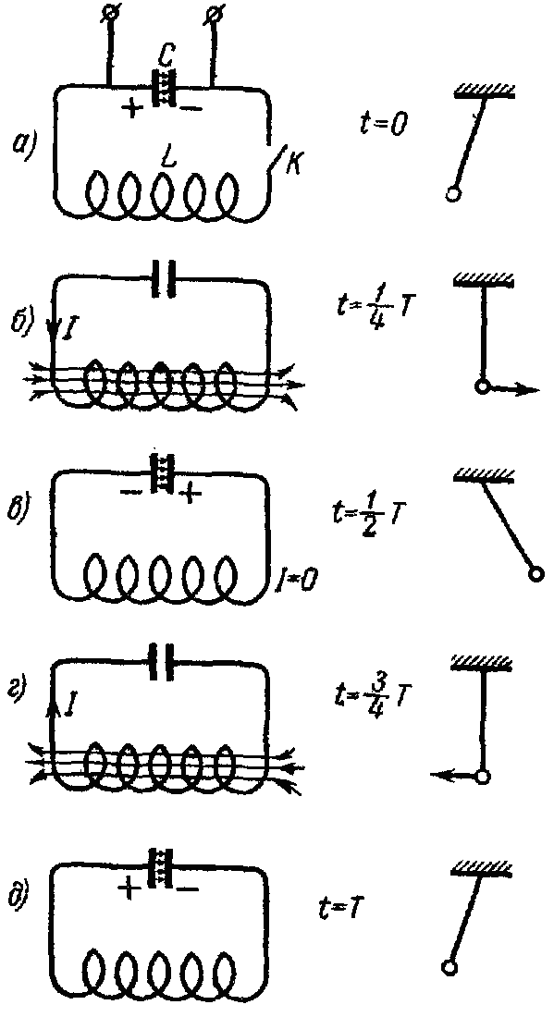
Замкнем конденсатор С на индуктивность L. Конденсатор начнет разряжаться, при этом в контуре возникает электрический ток, вследствие чего в катушке индуктивности появляется магнитное поле . В идеальном контуре через четверть периода энергия электрического поля переходит в энергию магнитного поля:
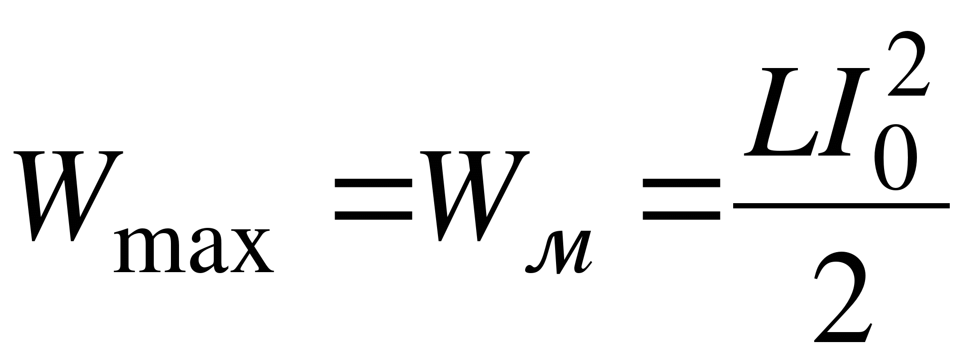,
где L – индуктивность, I₀ – максимальный ток, протекающий через катушку. Напряжение между обкладками конденсатора при этом равно нулю: 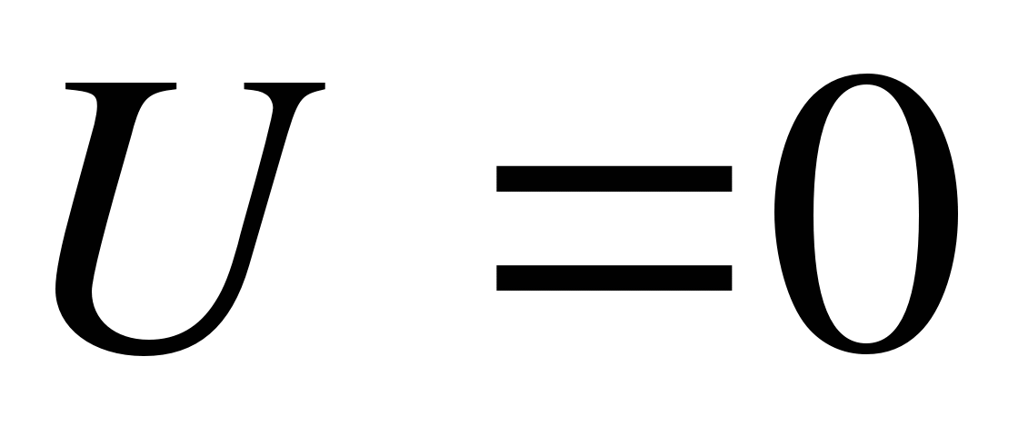, 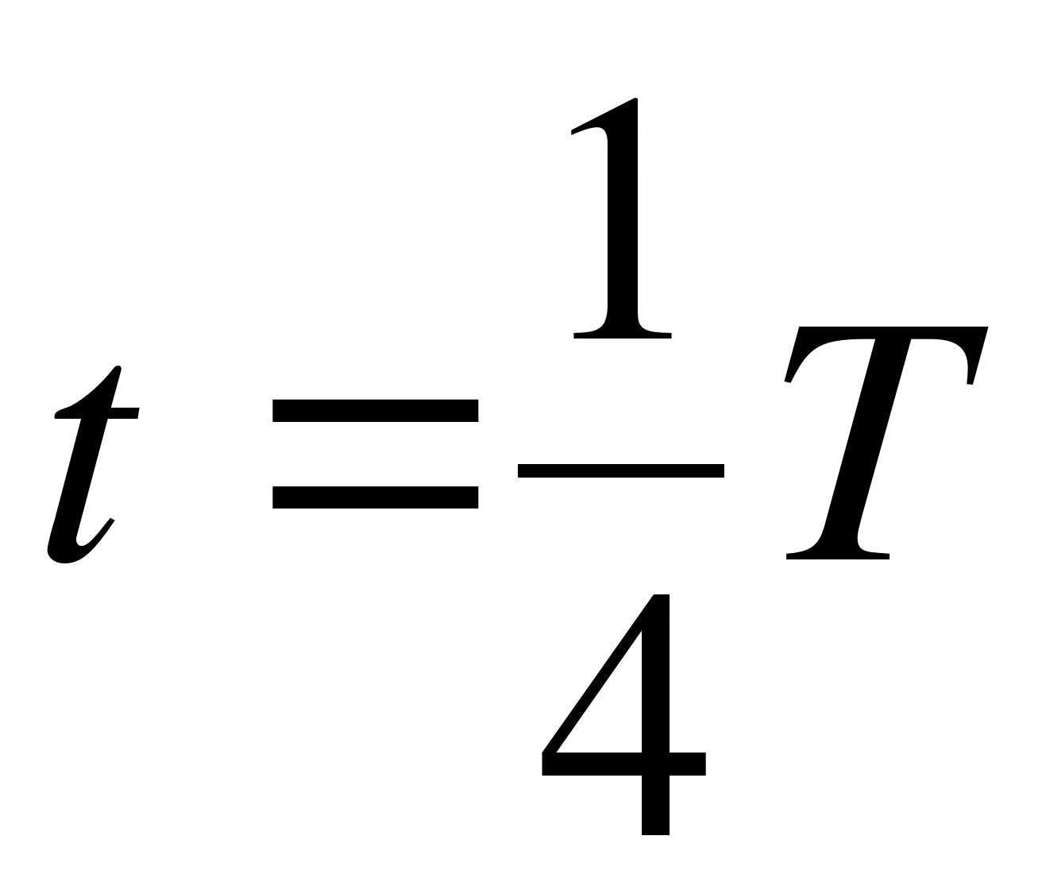. Такое состояние колебательного контура аналогично состоянию математического маятника при прохождении положения равновесия, т. е. когда потенциальная энергия системы полностью превращается в кинетическую энергию (рис. б).
После этого магнитное поле должно быстро уменьшаться до нуля, так как нет токов, его поддерживающих. Изменяющееся магнитное поле вызывает ток самоиндукции в катушке индуктивности, который, согласно закону Ленца, поддерживает убывающий ток разрядки конденсатора. Таким образом, ток, продолжая течь в том же направлении, перезаряжает конденсатор. Когда закончится перезарядка конденсатора, ток в контуре будет равен нулю. Следовательно, через время, равное половине периода (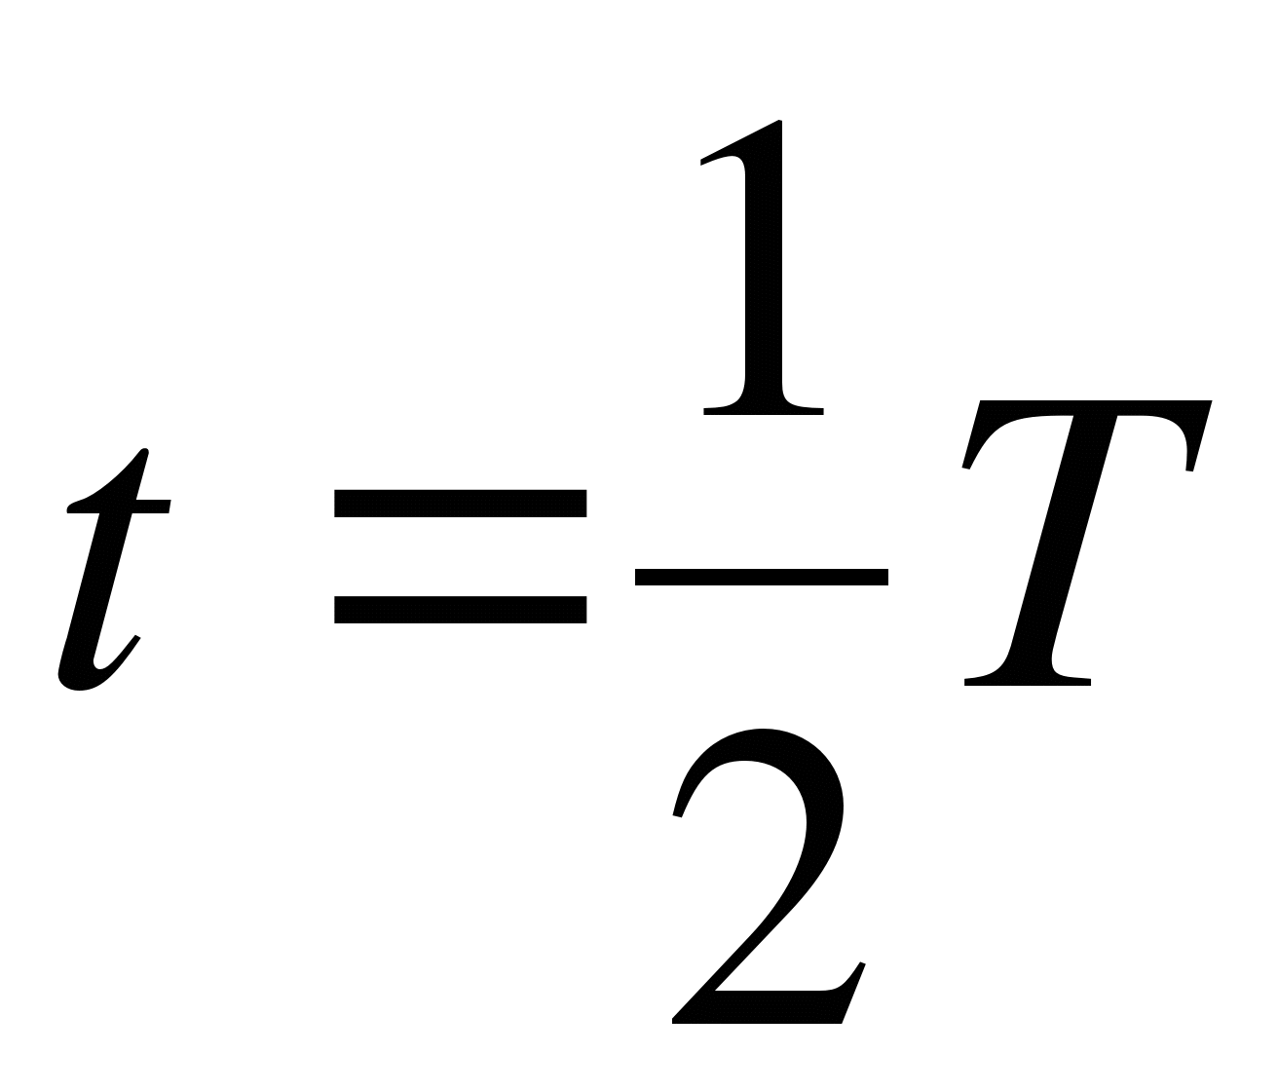), магнитное поле исчезнет, т.е. энергия магнитного поля полностью превратится в энергию электрического поля (рис. в). Это состояние колебательного контура аналогично состоянию математического маятника, отклоненного от положения равновесия на такой же малый угол, но уже в сторону, противоположную состоянию, показанному на рис. а.
После этого конденсатор снова начинает разряжаться, в контуре возникает ток, но уже противоположного направления. Через время 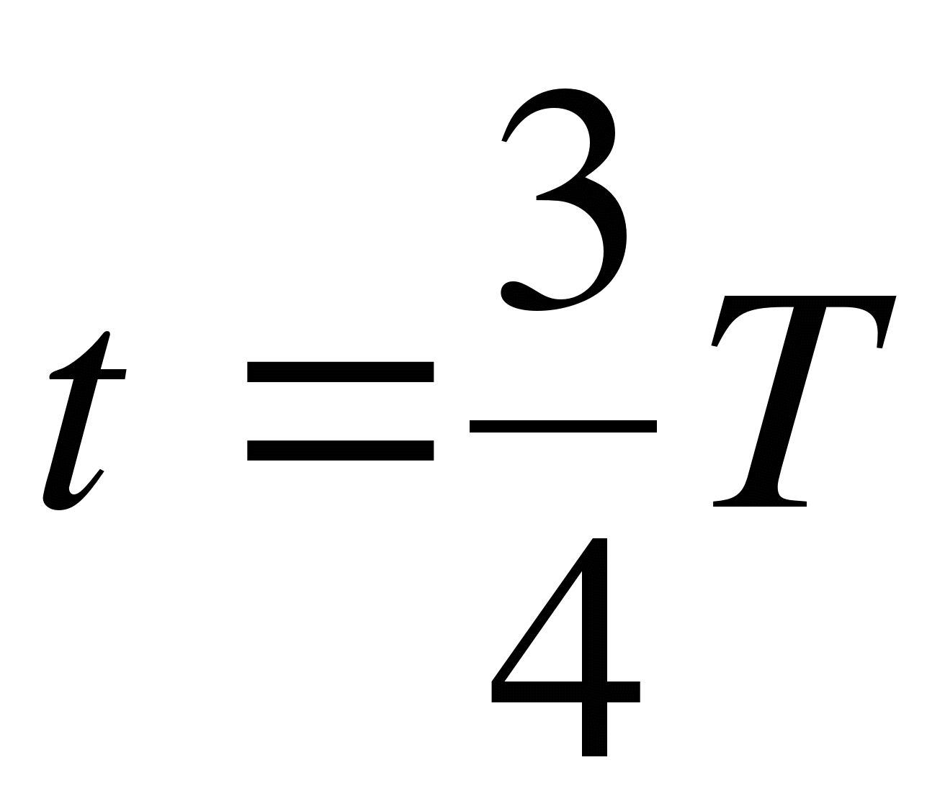 конденсатор разрядится полностью, энергия электрического поля вновь превратится в энергию магнитного поля (рис. г).
Через время 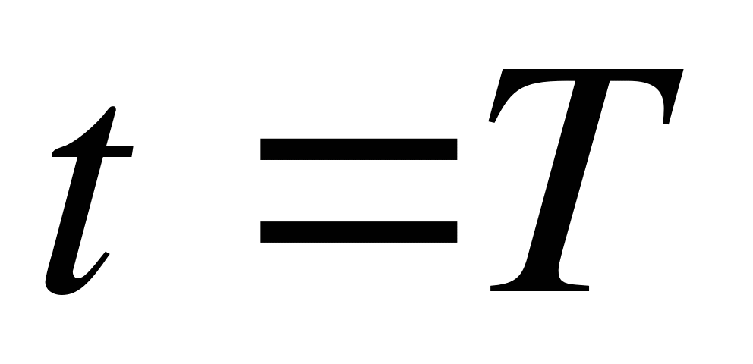 состояние контура станет таким же, как и в начальный момент времени (рис. д). Затем весь процесс повторяется.
В контуре возникают колебания, при которых изменяются напряжение между обкладками конденсатора и сила тока. При этом происходит превращение энергии электрического поля в энергию магнитного поля и наоборот, т. е. возникают электромагнитные колебания. Если сопротивление контура равно нулю, то процесс превращения энергии электрического поля в энергию магнитного поля должен продолжаться бесконечно, возникают незатухающие электромагнитные колебания. Эти колебания называют собственными, или свободными, так как они происходят без воздействия внешней вынуждающей силы.
Период незатухающих собственных колебаний, возникающих в колебательном контуре, определяется по формуле
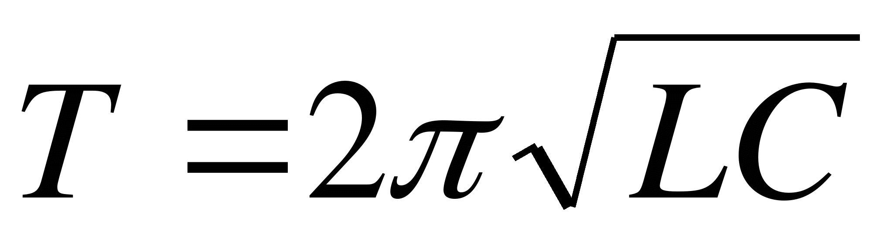,
которую называют формулой Томсона.
Циклическая, или круговая, частота собственных электромагнитных колебаний
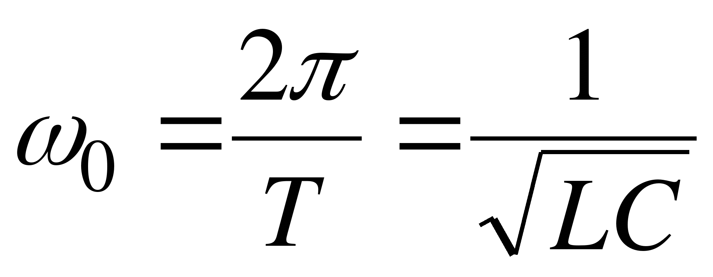.
В идеальном колебательном контуре колебания заряда происходят по закону
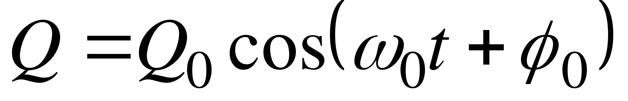,
где Q₀ – максимальный заряд на обкладках конденсатора, ϕ₀ – начальная фаза.
Периодическое изменение заряда на обкладках конденсатора вызывает переменную разность потенциалов – переменное напряжение U и переменный электрический ток
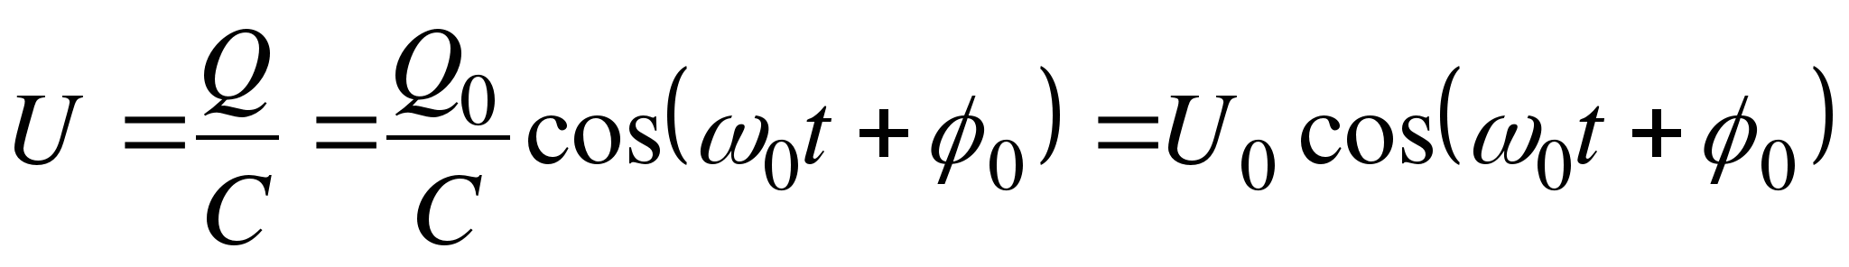,
где 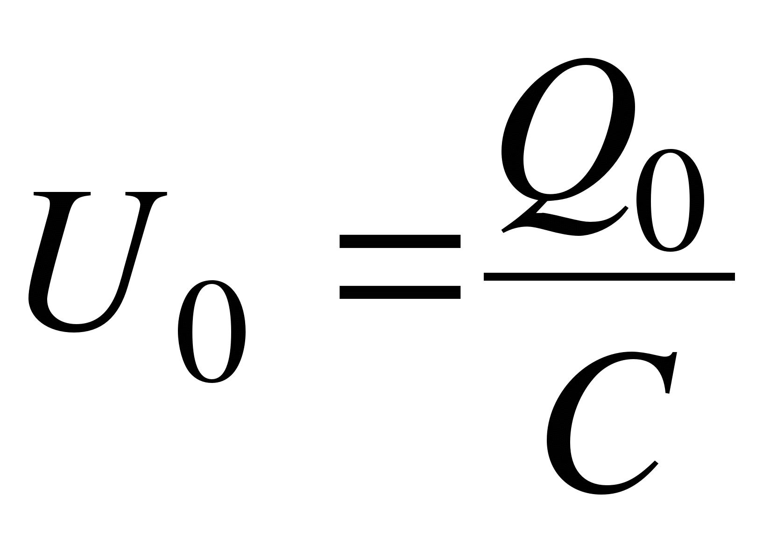– амплитуда напряжения.
Учитывая, что электрический ток характеризует скорость изменения заряда на обкладках конденсатора, можно записать
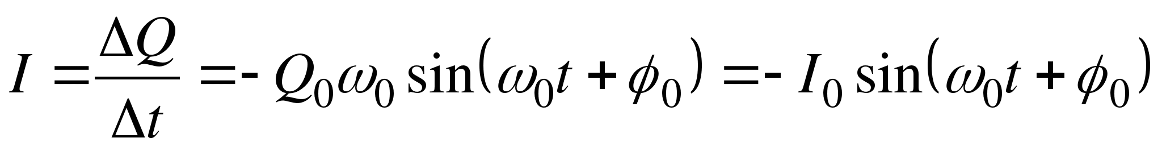,
где 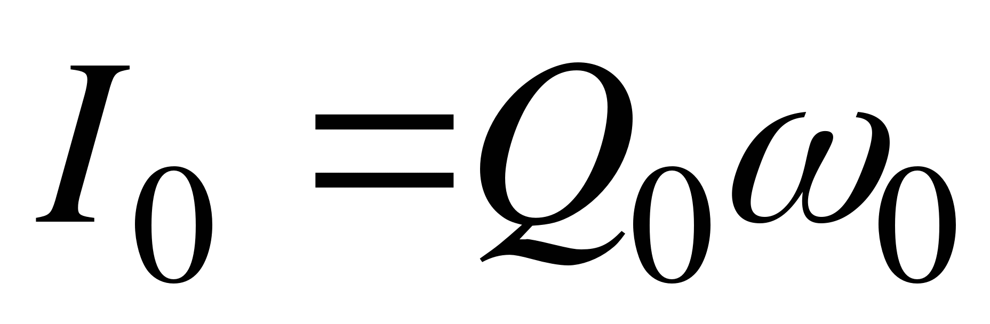– амплитуда тока.
Таким образом, по гармоническому закону изменяется не только заряд на обкладках конденсатора, но и напряжение и сила тока в контуре, т.е. возникают свободные электромагнитные колебания.
Из выражений для Q, U и I вытекает, что колебания заряда (напряжения) и тока в контуре сдвинуты по фазе на π/2. Следовательно, ток достигает максимального значения в те моменты времени, когда заряд (напряжение) на обкладках конденсатора равен нулю, и наоборот.
20.2. Превращение энергии в колебательном контуре
При зарядке конденсатора между его обкладками появляется электрическое поле, энергия которого 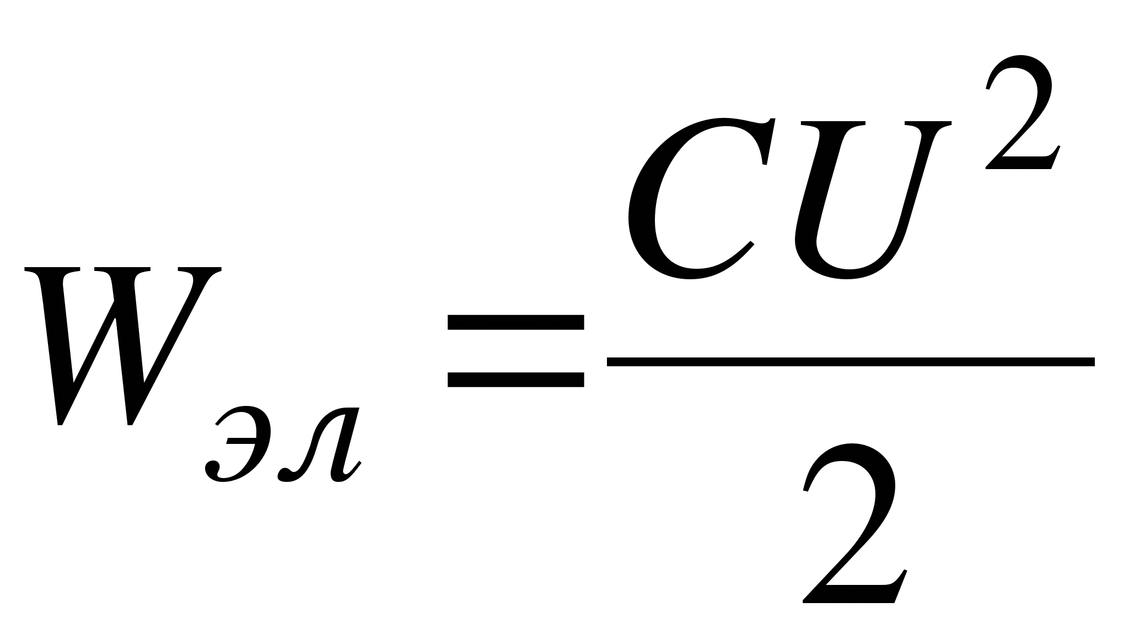 или 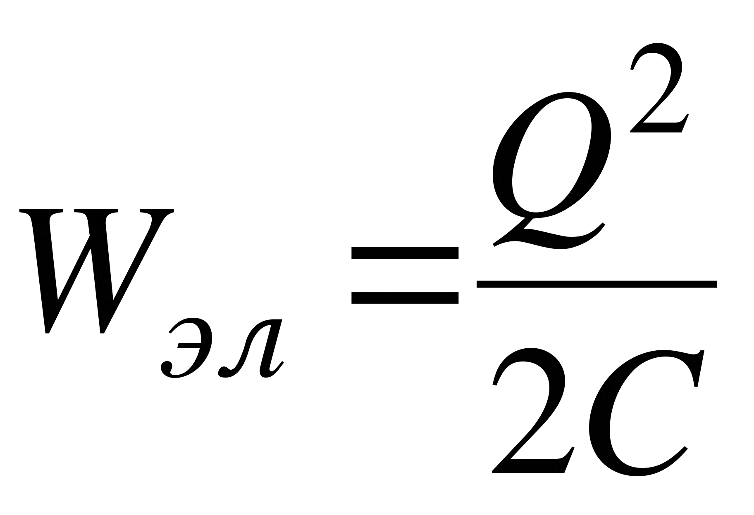. При разрядке конденсатора на катушку индуктивности в ней возникает магнитное поле, энергия которого . В идеальном контуре максимальная энергия электрического поля равна максимальной энергии магнитного поля:
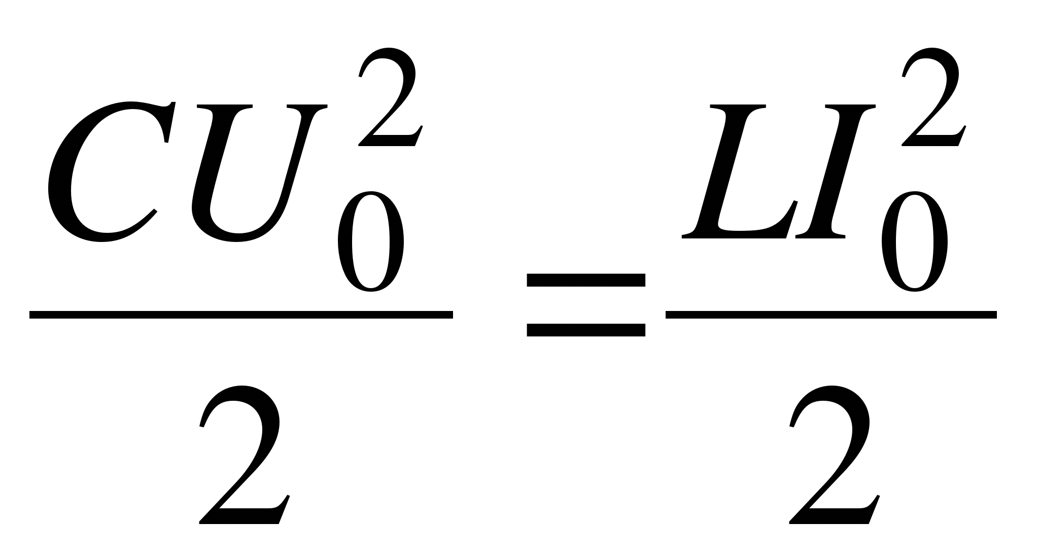.
Энергия заряженного конденсатора периодически изменяется со временем по закону
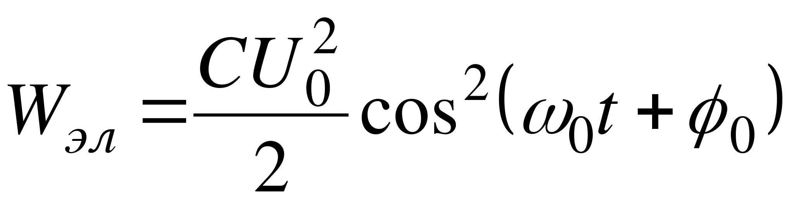
или
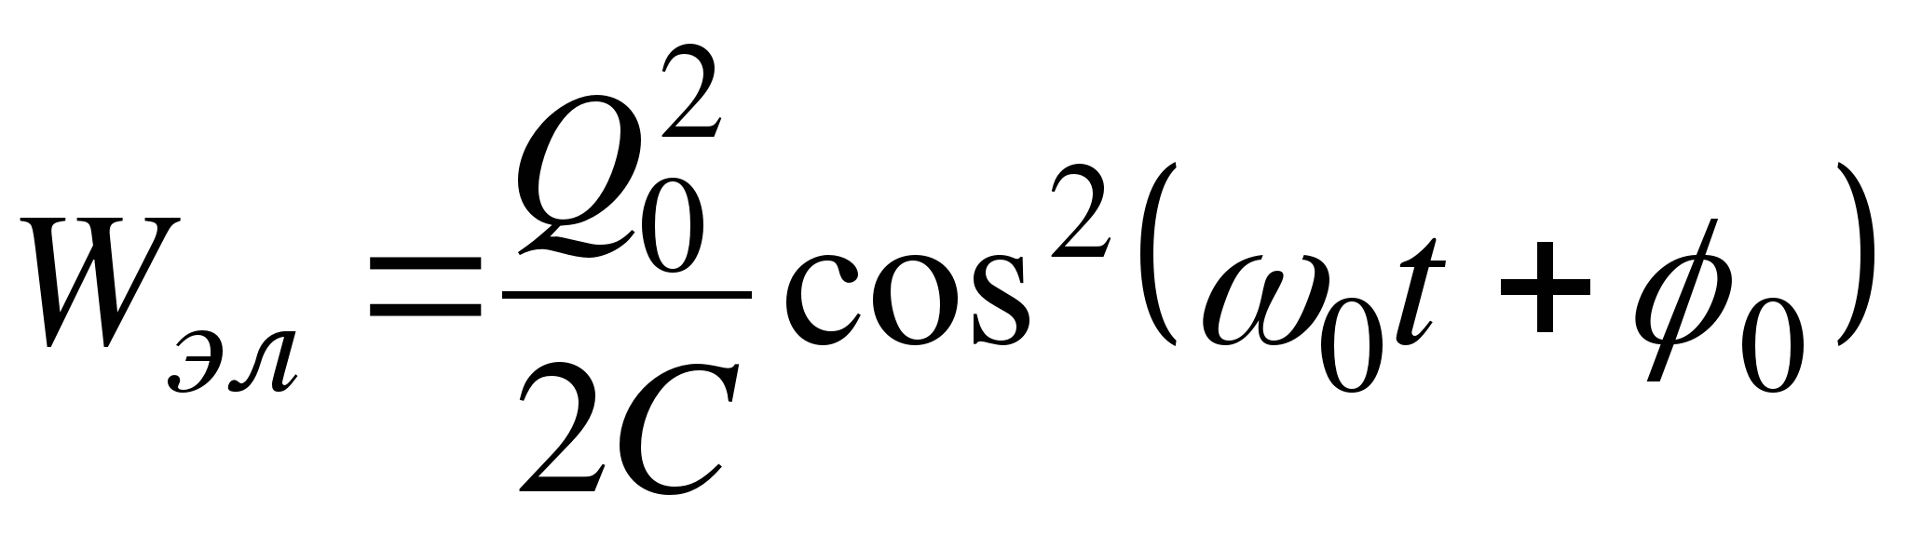.
Учитывая, что 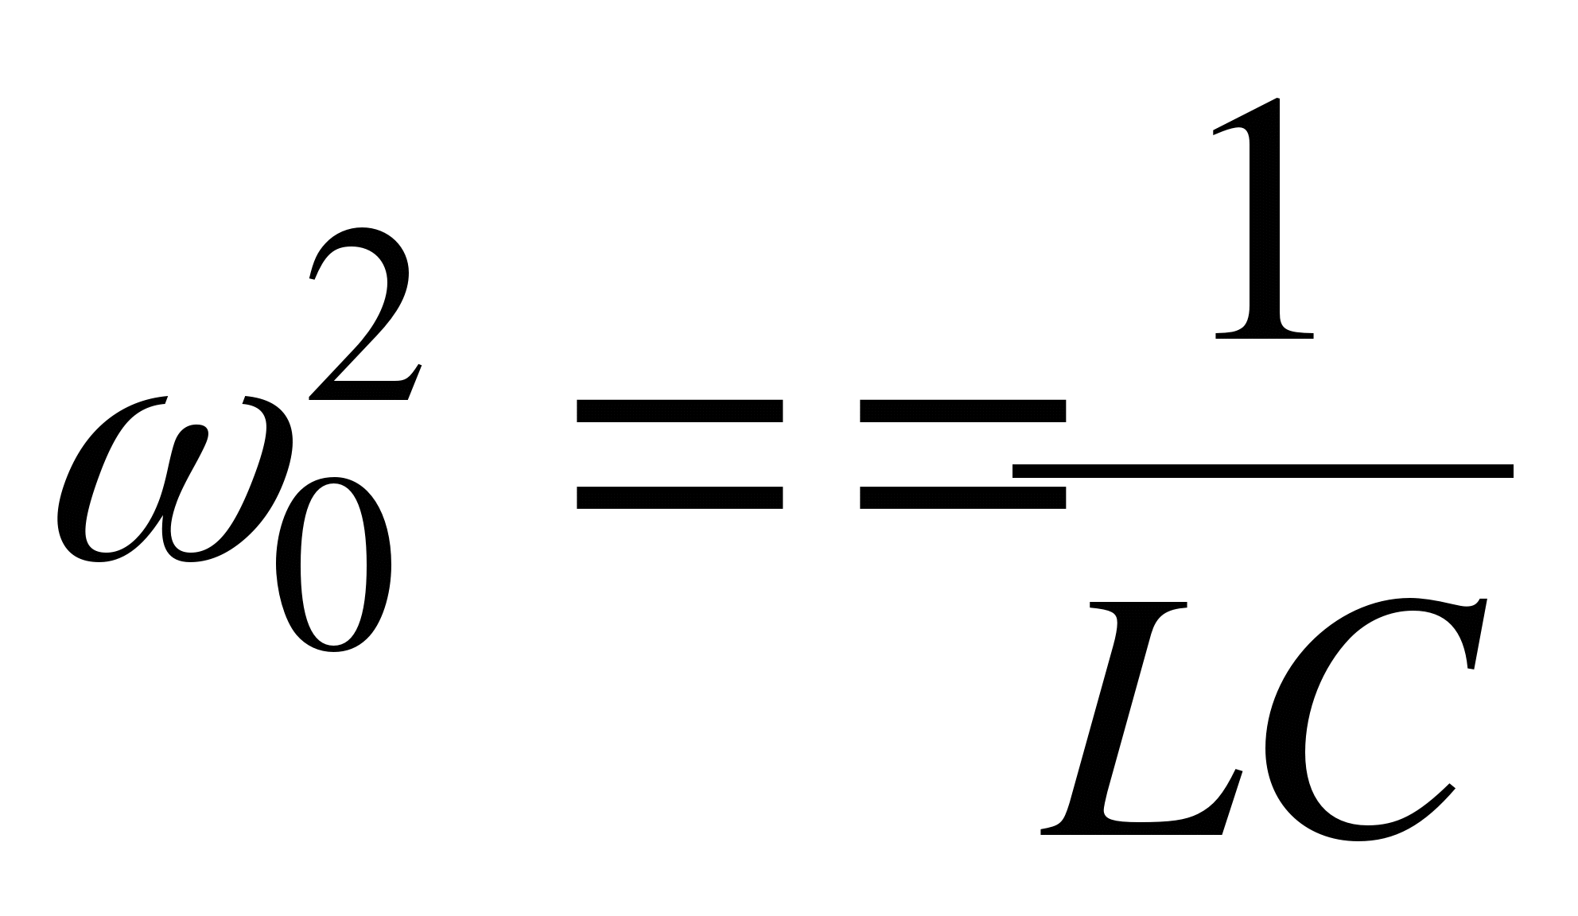, получаем
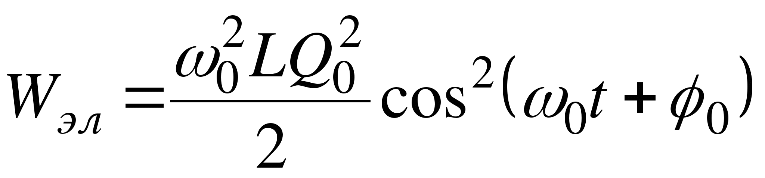.
Энергия магнитного поля соленоида изменяется со временем по закону
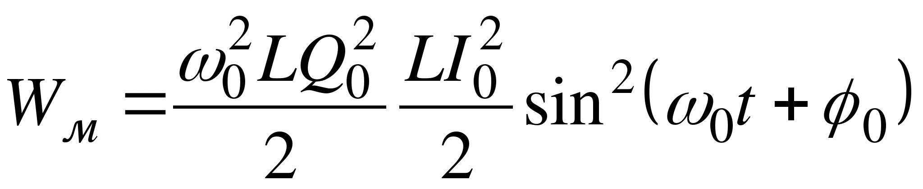.
Учитывая, что , получаем
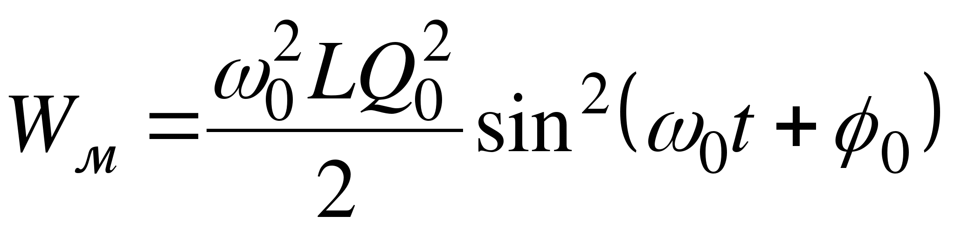.
Полная энергия электромагнитного поля колебательного контура равна
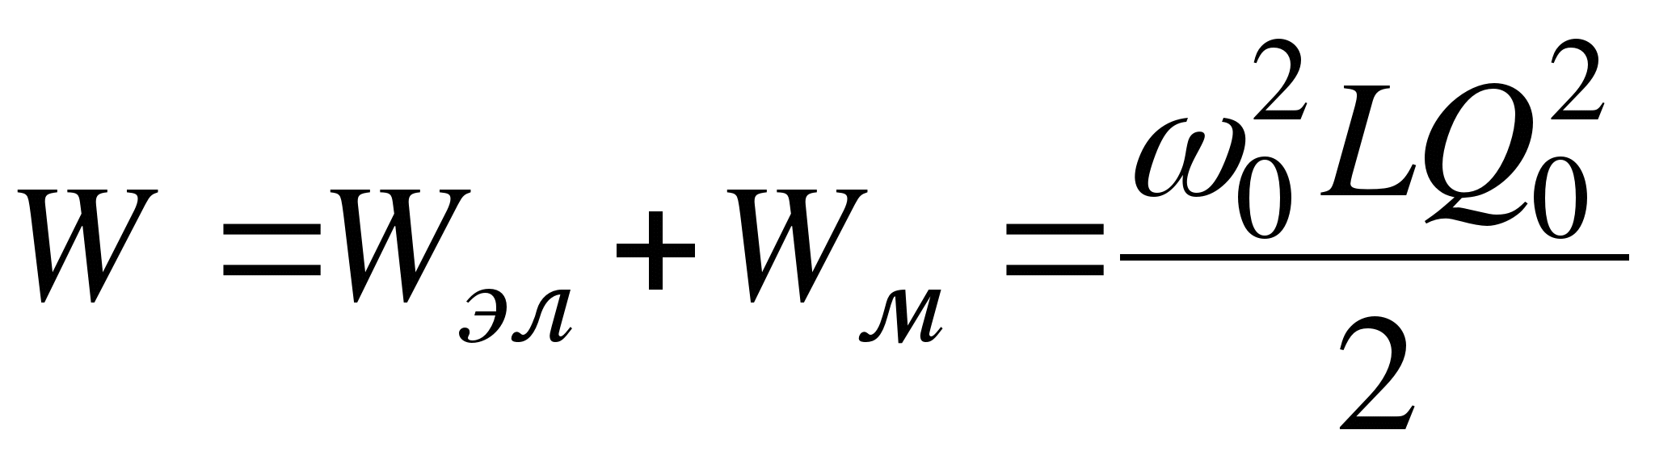.
Таким образом, в идеальном контуре суммарная энергия сохраняется, электромагнитные колебания незатухающие.
20.3. Вынужденные электромагнитные колебания.
Рассмотренные выше колебания происходили с частотами, определяемыми параметрами самой колебательной системы. Чтобы в реальной колебательной системе получить незатухающие колебания, надо компенсировать потери энергии. Колебания, возникающие под действием внешней периодически изменяющейся ЭДС, называют вынужденными электромагнитными колебаниями.
Для того чтобы в колебательном контуре возникли вынужденные колебания, необходимо подвести к контуру внешнюю, периодически изменяющуюся по гармоническому закону, ЭДС или переменное напряжение
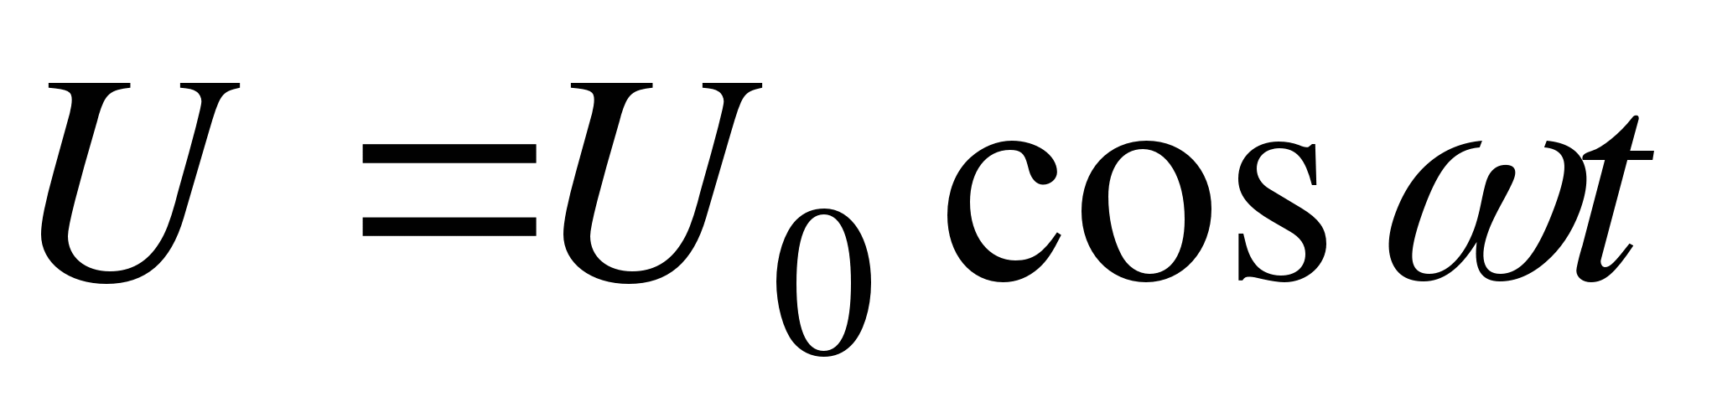,
где U₀ – максимальное значение напряжения, ω – циклическая (круговая) частота.
Тогда аналогично вынужденным механическим колебаниям уравнение вынужденных электромагнитных колебаний имеет вид
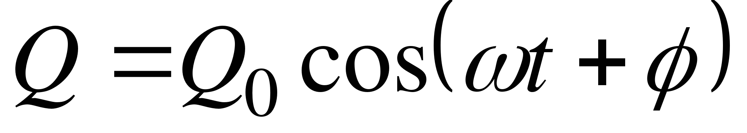.
В установившемся режиме вынужденные колебания происходят с частотой ω и являются гармоническими.
Амплитуда и фаза колебаний зависят от ω и определяются следующими выражениями:
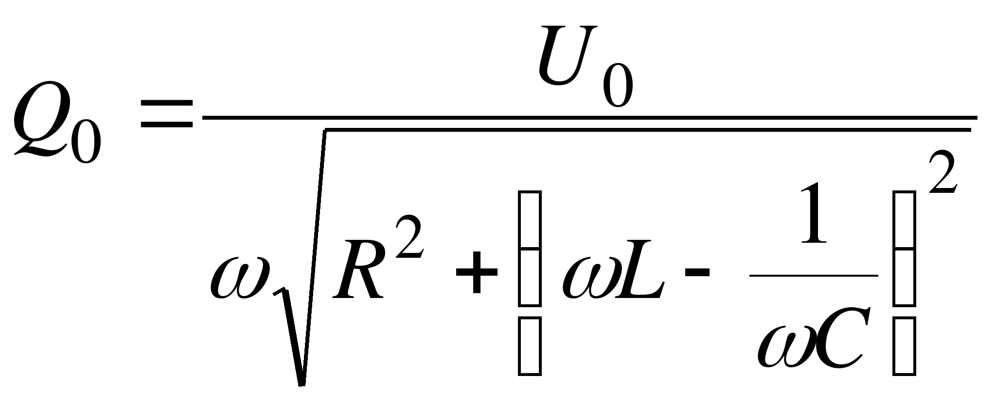,
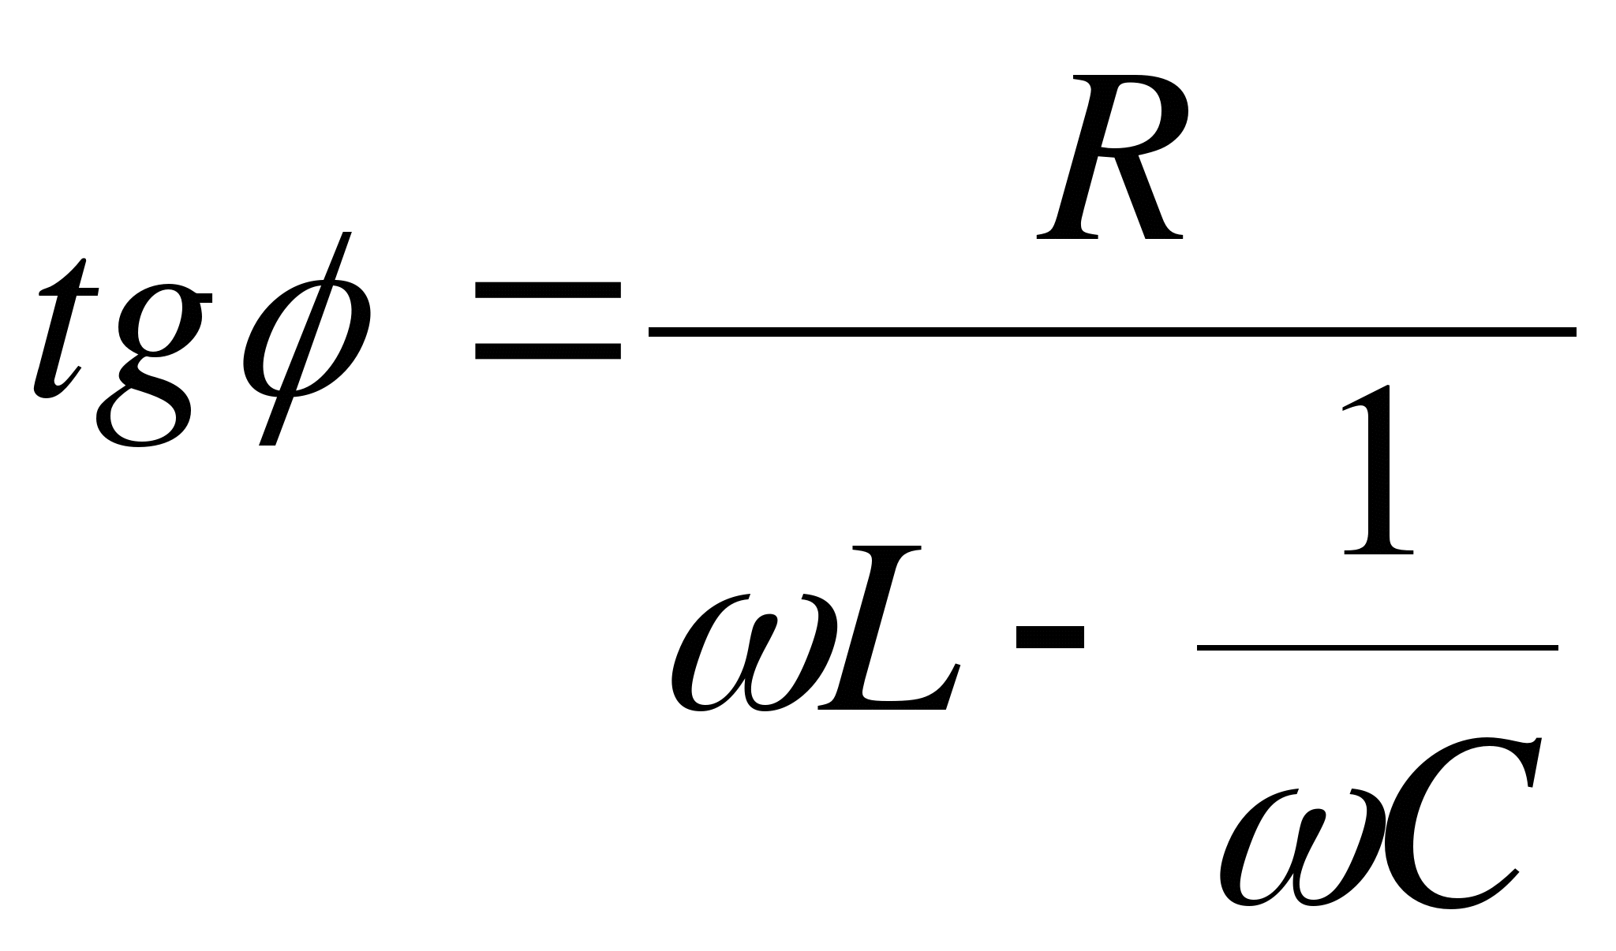.
Сила тока в контуре при установившихся колебаниях – это скорость изменения заряда, определяется по формуле:
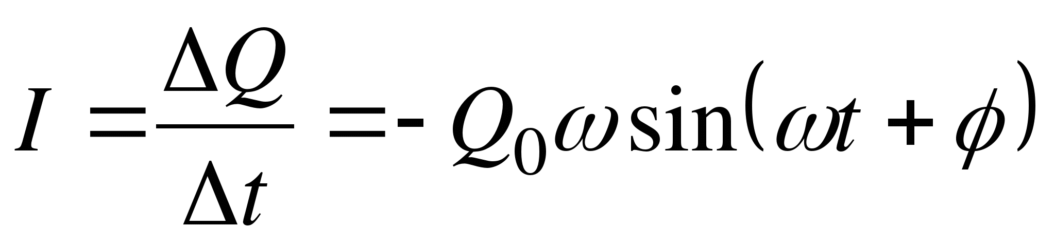.
Из сравнения формул Q, U и I следует, что колебания заряда (напряжения) и тока сдвинуты на π/2.
20.4. Электромагнитное поле
Согласно теории электромагнитного поля, переменное электрическое поле порождает переменное магнитное. Эти поля имеют вихревой характер: силовые линии порождающего поля концентрически охвачены силовыми линиями порождаемого поля. В результате образуется система «переплетенных» между собой электрических и магнитных полей.
Магнитное поле возникает вокруг проводников, по которым текут токи. Силовые линии магнитного поля всегда замкнуты, откуда следует, что электрические токи, порождающие магнитное поле, также должны быть замкнуты.
Если по проводнику протекает постоянный ток, т. е. ток проводимости, то линии тока замкнуты.
Рассмотрим случай, когда в электрическую цепь включен конденсатор. Между обкладками конденсатора заряды перемещаться не могут. Это приводит к тому, что линии тока обрываются у поверхности обкладок конденсатора, ток проводимости, текущий по проводнику, соединяющему обкладки конденсатора, оказывается разомкнутым. Если напряжение источника тока является переменным, то конденсатор попеременно заряжается и разряжается, в цепи идет ток. Это свидетельствует о том, что линии тока замкнуты. Между обкладками конденсатора изменяющийся электрический заряд создает переменное электрическое поле, которое Максвелл назвал током смещения.
Ток смещения – переменное электрическое поле, подобно току проводимости, порождает магнитное поле, силовые линии которого всегда замкнуты.
Таким образом, электрическое и магнитное поля взаимосвязаны: изменение одного из них порождает другое. Эти поля – проявление единого электромагнитного поля.
Электромагнитное поле – особая форма материи. Оно существует реально, т. е. независимо от нас, от наших знаний о нем. Неотъемлемой характеристикой материи является энергия. Под энергией электромагнитного поля подразумевается сумма энергий электрического и магнитного полей:
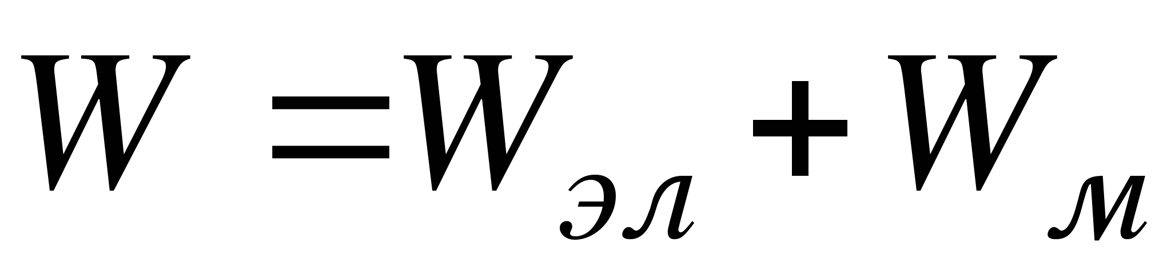.
Соответственно плотность энергии электромагнитного поля складывается из плотностей энергий электрического и магнитного полей:
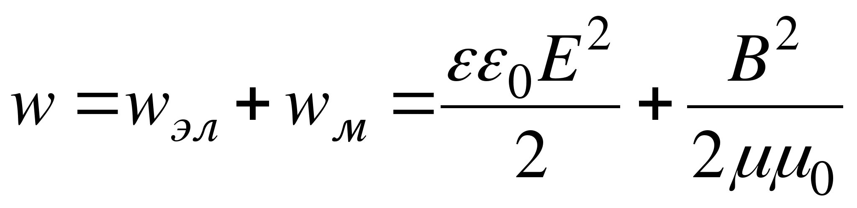.
20.4. Электромагнитные волны
В общем случае утверждать, что в данной точке пространства существует только электрическое или только магнитное поле, нельзя. Предположим, что какой-то заряд, покоящийся относительно Земли, создает неоднородное электрическое поле, магнитного поля вокруг заряда нет. Если наблюдатель находится в системе координат, движущейся относительно Земли, то неоднородное электрическое поле, созданное этим зарядом, для него уже переменно во времени. Это переменное электрическое поле порождает магнитное. Таким образом, для этого наблюдателя существуют одновременно и электрическое и магнитное поля.
Индукция магнитного поля, возникающего в результате изменения электрического, пропорциональна скорости изменения напряженности электрического поля: 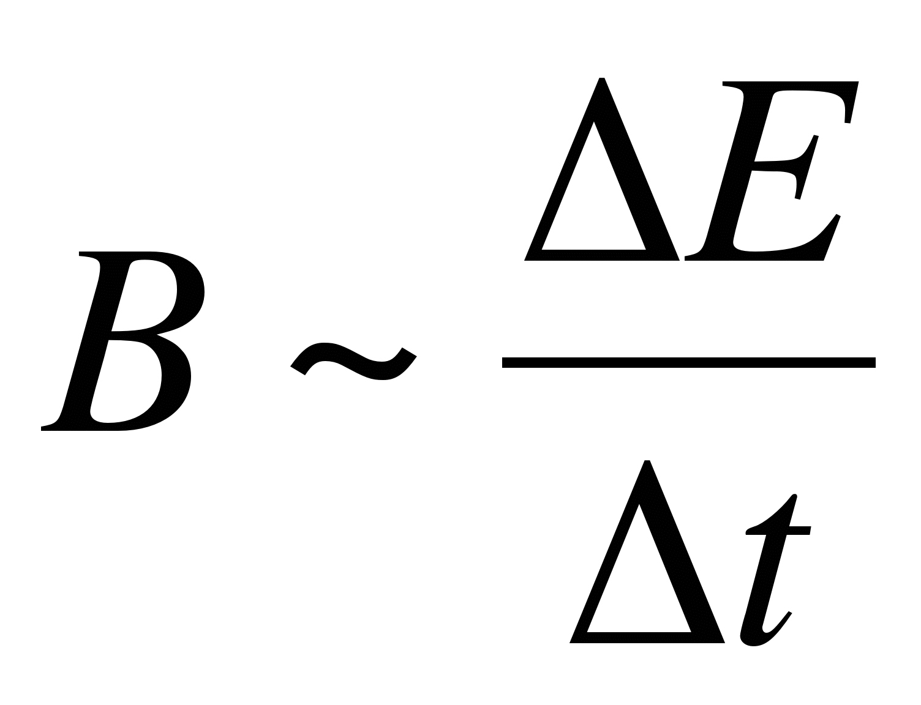. Напряженность электрического поля, возникающего в результате изменения магнитного поля, согласно закону Фарадея, пропорциональна скорости изменения индукции магнитного поля: 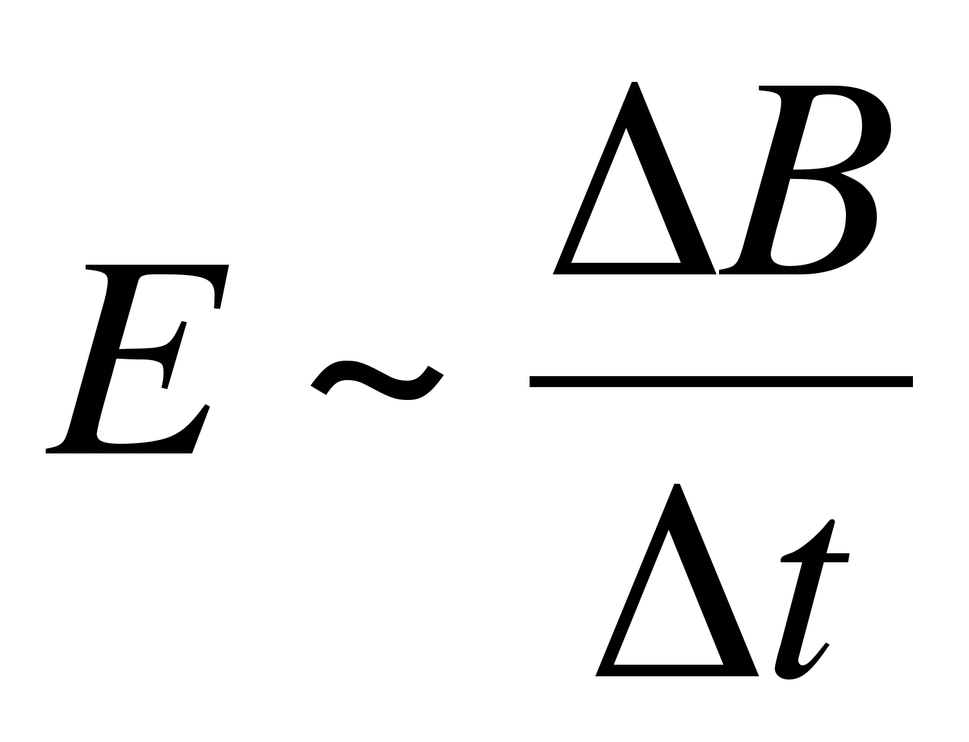.
Если в какой-либо точке пространства возбудить вихревое электрическое поле, то силовые линии возникающего переменного магнитного поля охватывают силовые линии электрического поля концентрическими окружностями. Меняющееся магнитное поле порождает электрическое поле, силовые линии которого охватывают силовые линии магнитного поля, и т.д.
Значит, переменные электрическое и магнитное поля взаимосвязаны, они поддерживают друг друга и могут существовать независимо от источника, их породившего, распространяясь в пространстве в виде электромагнитной волны. Другими словами, электромагнитные волны – это распространяющееся в пространстве переменное электромагнитное поле.
Из теории Максвелла следует, что электромагнитные волны являются поперечными: векторы и взаимно-перпендикулярны и лежат в плоскости, перпендикулярной вектору 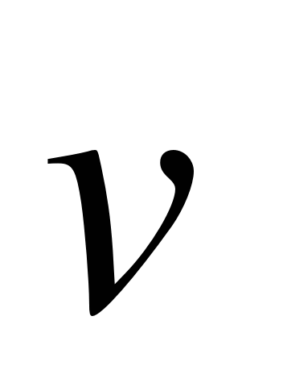 – скорости распространения волны. Кроме того, в электромагнитной волне векторы и всегда колеблются в одинаковых фазах, одновременно достигают максимума, одновременно обращаются в нуль.
Таким образом, электромагнитная волна является волной поперечной.
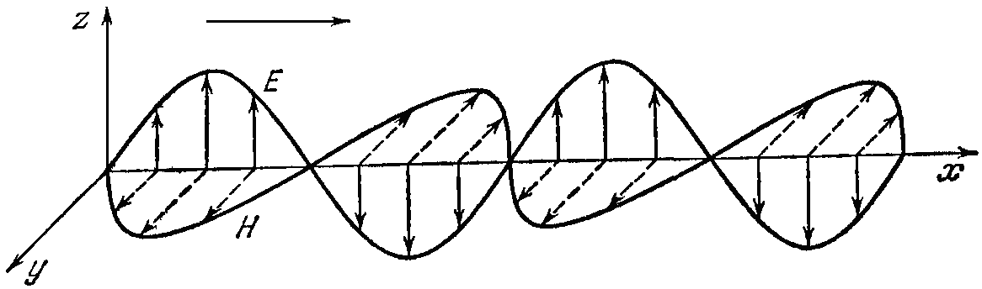
Согласно теории Максвелла, скорость распространения электромагнитных волн – величина конечная. Она определяется электрическими и магнитными свойствами среды, в которой распространяется электромагнитная волна:
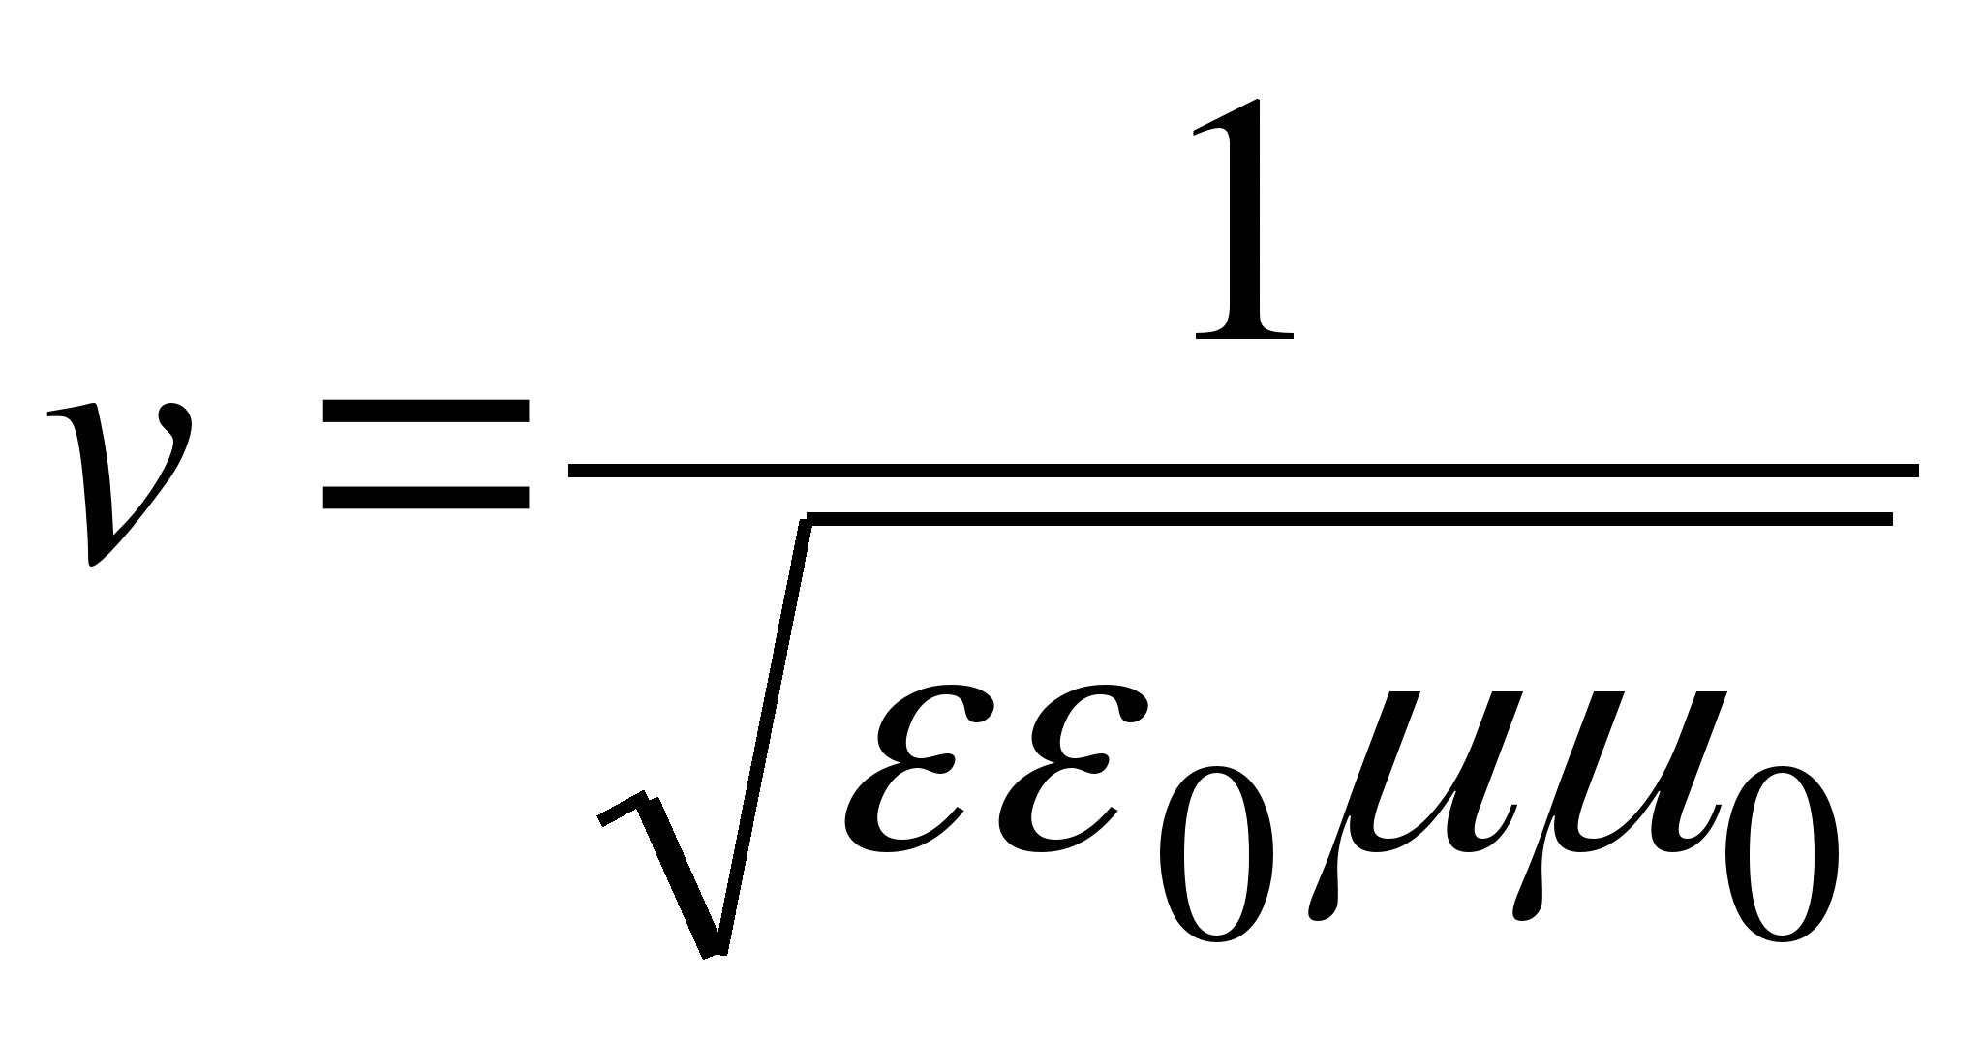,
где ε₀ и μ₀ – электрическая и магнитная постоянные; ε и μ – относительные диэлектрическая и магнитная проницаемости среды.
Если электромагнитная волна распространяется в вакууме, то ε = 1, μ = 1.
Вычислим скорость распространения электромагнитной волны в вакууме:
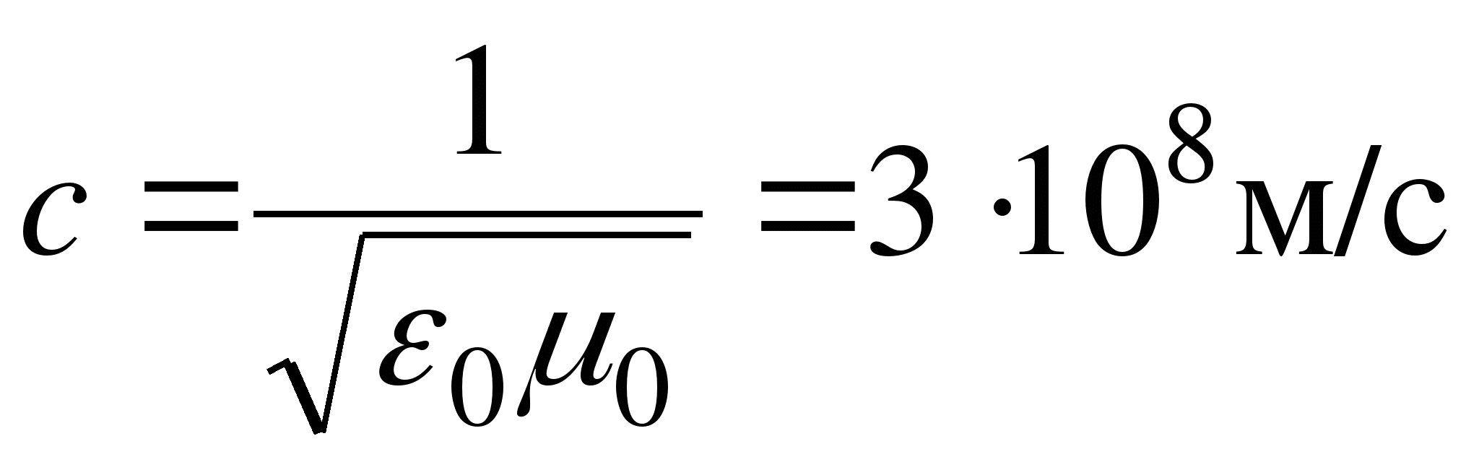.
Скорость распространения электромагнитных волн в вакууме равна скорости света в вакууме: 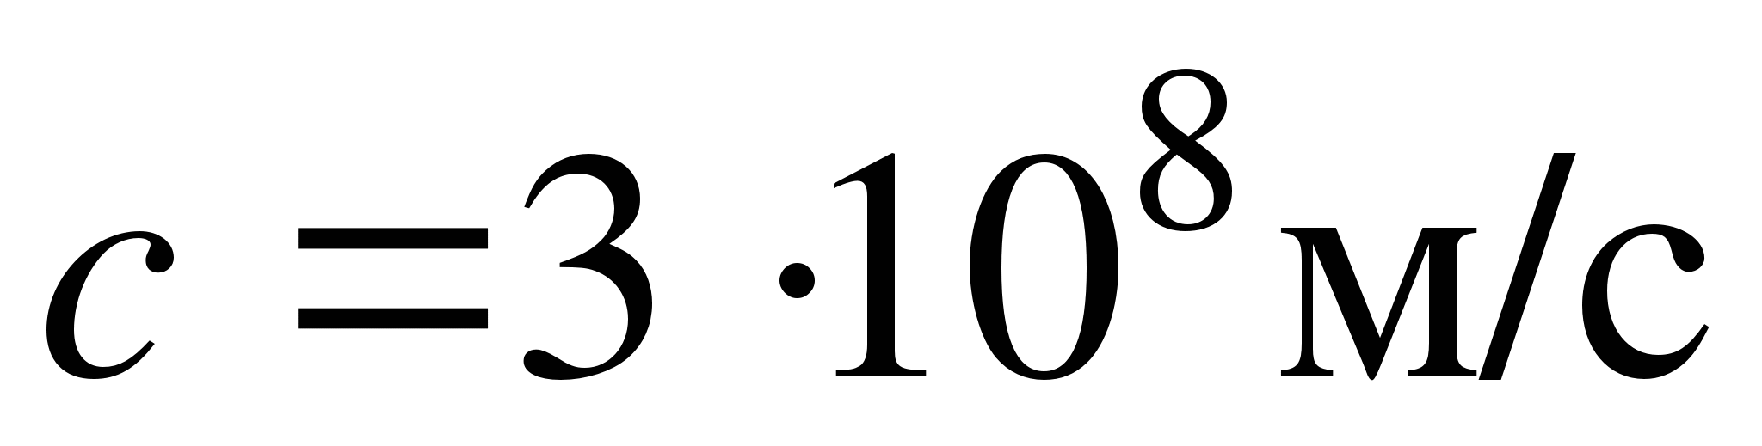.
Расстояние, на которое перемещается электромагнитная волна за время, равное одному периоду колебания, называется длиной волны. Если v – скорость распространения электромагнитной волны в однородной среде, T – ее период, ν – частота, λ – длина, то 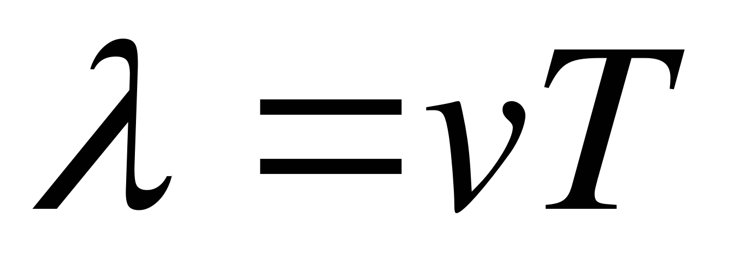или 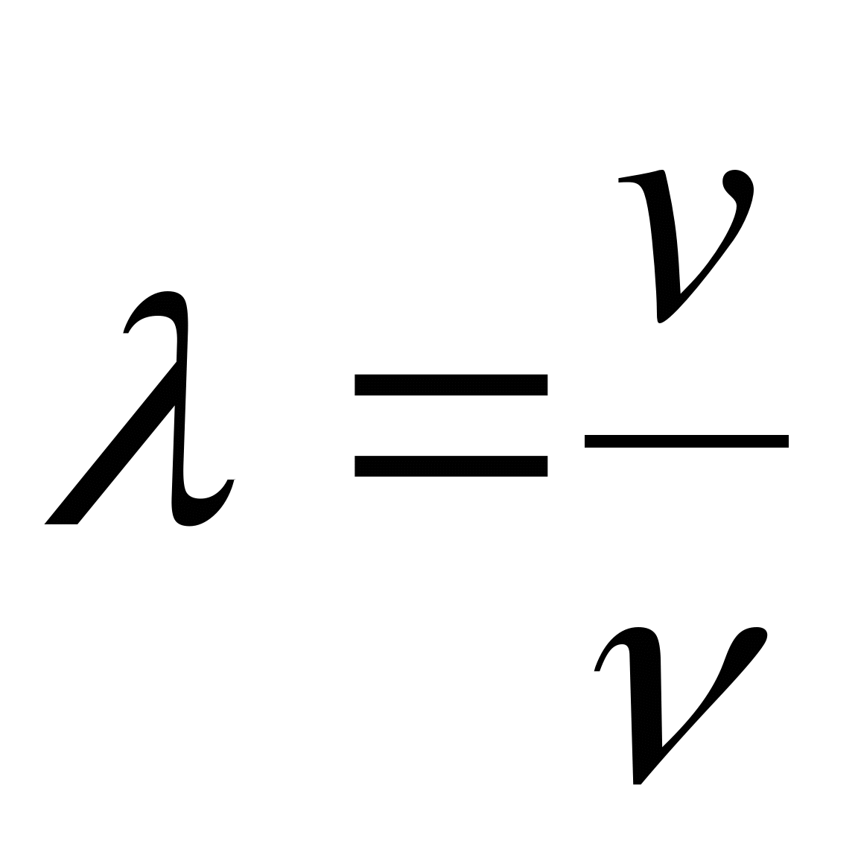. Для вакуума 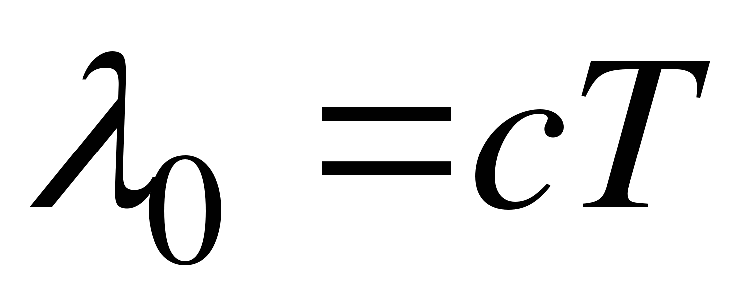 или
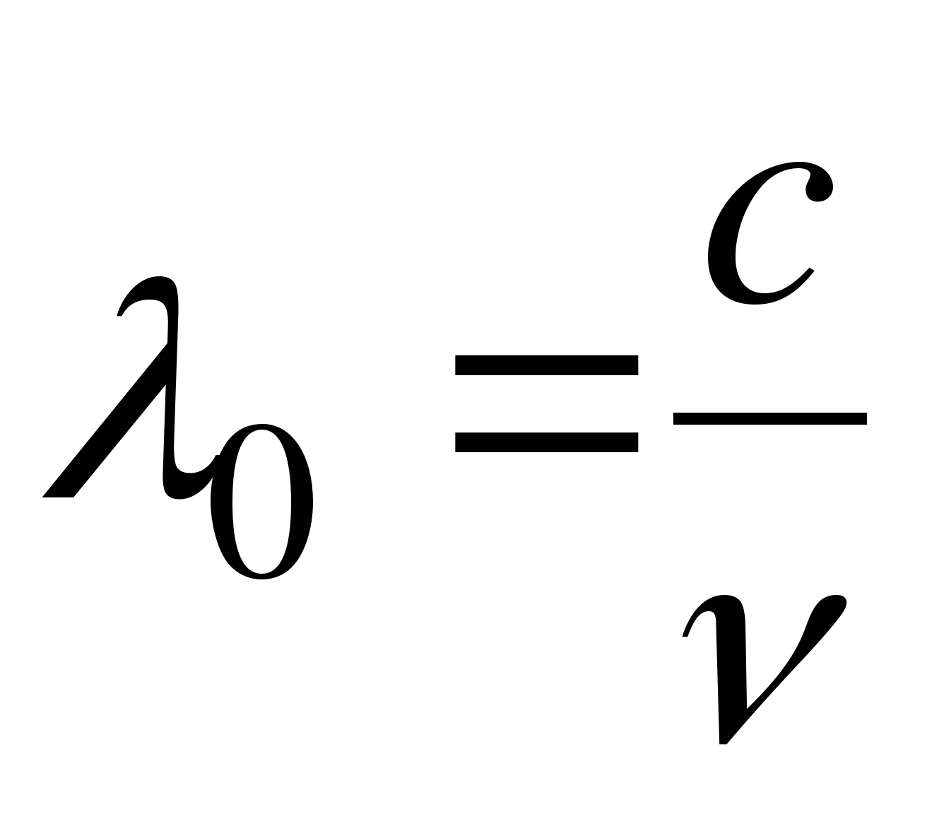.
Так как скорость волны зависит от ε и μ среды, то при переходе волны из одной среды в другую изменяются v и λ, а частота колебаний остается прежней.
Если волна переходит из вакуума в среду с диэлектрической проницаемостью ε и магнитной μ, то длина волны уменьшается:
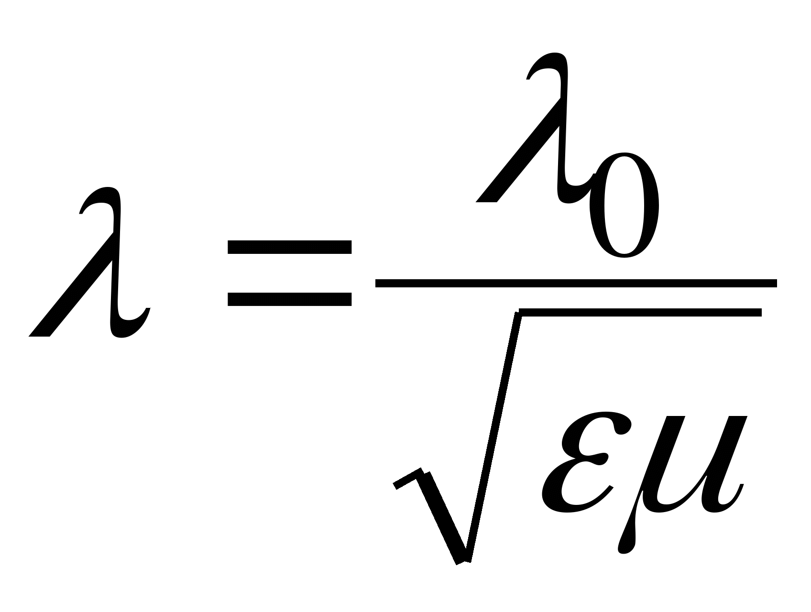
где λ₀ – длина волны в вакууме.

Письменно ответить на вопросы:

1. Каким образом возникают свободные колебания в колебательном контуре?
2. От чего зависит период свободных колебания в контуре?
3. Какие колебания называются затухающими?
4. Какие электромагнитные колебания называют вынужденными?
5. Чему равна плотность энергии электромагнитного поля?
6. Что представляет собой электромагнитная волна?
7. От чего зависит скорость распространения электромагнитной волны?
8. Что называют длиной электромагнитной волны?

Группа 23МР
30 апреля 2020 года

Тема урока: Геометрическая оптика

Цель: ввести понятия: «светящаяся точка» и «световой луч»; ознакомиться с законами геометрической оптики и их применениям для расчета простейших оптических систем.
Основные понятия:
Оптика – раздел физики, изучающий свойства и физическую природу света, а также его взаимодействие с веществом.
Светящаяся точка – источник оптического излучения, не имеющий размеров.
Луч – линия, вдоль которой распространяется свет; бесконечно тонкий пучок света.
Показатель преломления – физическая величина, характеризующая преломляющую силу прозрачной среды, и равная отношению фазовых скоростей световых волн в вакууме и в данной среде.
Полное внутреннее отражение – отражение света на поверхности раздела двух сред, не сопровождаемое преломлением.
Изображение – картина, получаемая в результате прохождения через оптическую систему световых лучей, и воспроизводящая контуры и детали объекта.
Линза – шлифованное стекло или любое другое прозрачное вещество, ограниченное сферическими поверхностями.
Фокус линзы – точка, в которой пересекаются лучи света или их продолжения, падающие на линзу параллельно главной оптической оси.
Главная оптическая ось – линия, соединяющая центры кривизны поверхностей оптической системы.
Аберрации – погрешности изображения в оптической системе, вызываемые отклонением луча от того направления, по которому он должен был бы идти в идеальной оптической системе.

21.1. Основные законы геометрической оптики.
Оптика – раздел физики, изучающий свойства и физическую природу света, а также его взаимодействие с веществом. Под светом понимают не только видимый свет, но и примыкающие к нему широкие области спектра электромагнитного излучения – инфракрасную и ультрафиолетовую. Различные участки спектра электромагнитного излучения отличаются друг от друга длиной волны и частотой.
Простейшие оптические явления, например возникновение теней и получение изображений в оптических приборах, могут быть поняты в рамках так называемой геометрической оптики.
Геометрическая (лучевая) оптика представляет собой простой приближенный метод построения изображений в оптических системах. Основные понятия геометрической оптики: светящаяся точка и световой луч.
В геометрической оптике под светящейся точкой понимают источник оптического излучения, не имеющий размеров. Это положение противоречит объяснению светящейся точки в физическом смысле, когда под светящейся точкой понимают тело, которое испускает оптическое излучение, но размерами которого можно пренебрегать по сравнению с расстоянием, на котором рассматривается это тело.
Под лучом понимается линия, вдоль которой распространяется свет, или, другими словами, бесконечно тонкий пучок света. Луч в таком понимании – абстракция. О существовании луча в таком смысле можно говорить лишь постольку, поскольку он входит в состав светового пучка, содержащего бесконечное множество лучей. Реальное существование имеют не бесконечно тонкие пучки света (лучи), а пучки конечного поперечного сечения (лучи в физическом смысле этого слова), но достаточно узкие, которые еще могут существовать изолированно от других пучков.
Таким образом, светящаяся точка и световой луч в геометрической оптике есть понятия математические.
В основу формального построения геометрической оптики можно положить четыре закона, установленных опытным путем:
1) закон прямолинейного распространения света: в оптически однородной среде свет распространяется прямолинейно;
2) закон независимости световых пучков: распространение всякого светового пучка в среде совершенно не зависит от того, есть в ней другие пучки света или нет;
3) закон отражения: падающий и отраженный лучи лежат в одной плоскости с нормалью к границе раздела в точке падения (эта плоскость называется плоскостью падения), причем угол падения i₁ равен углу отражения i₁'.
4) закон преломления света: преломленный луч лежит в плоскости падения, причем отношение синуса угла падения i₁ к синусу угла преломления i₂ есть величина, постоянная для двух данных сред, т. е.
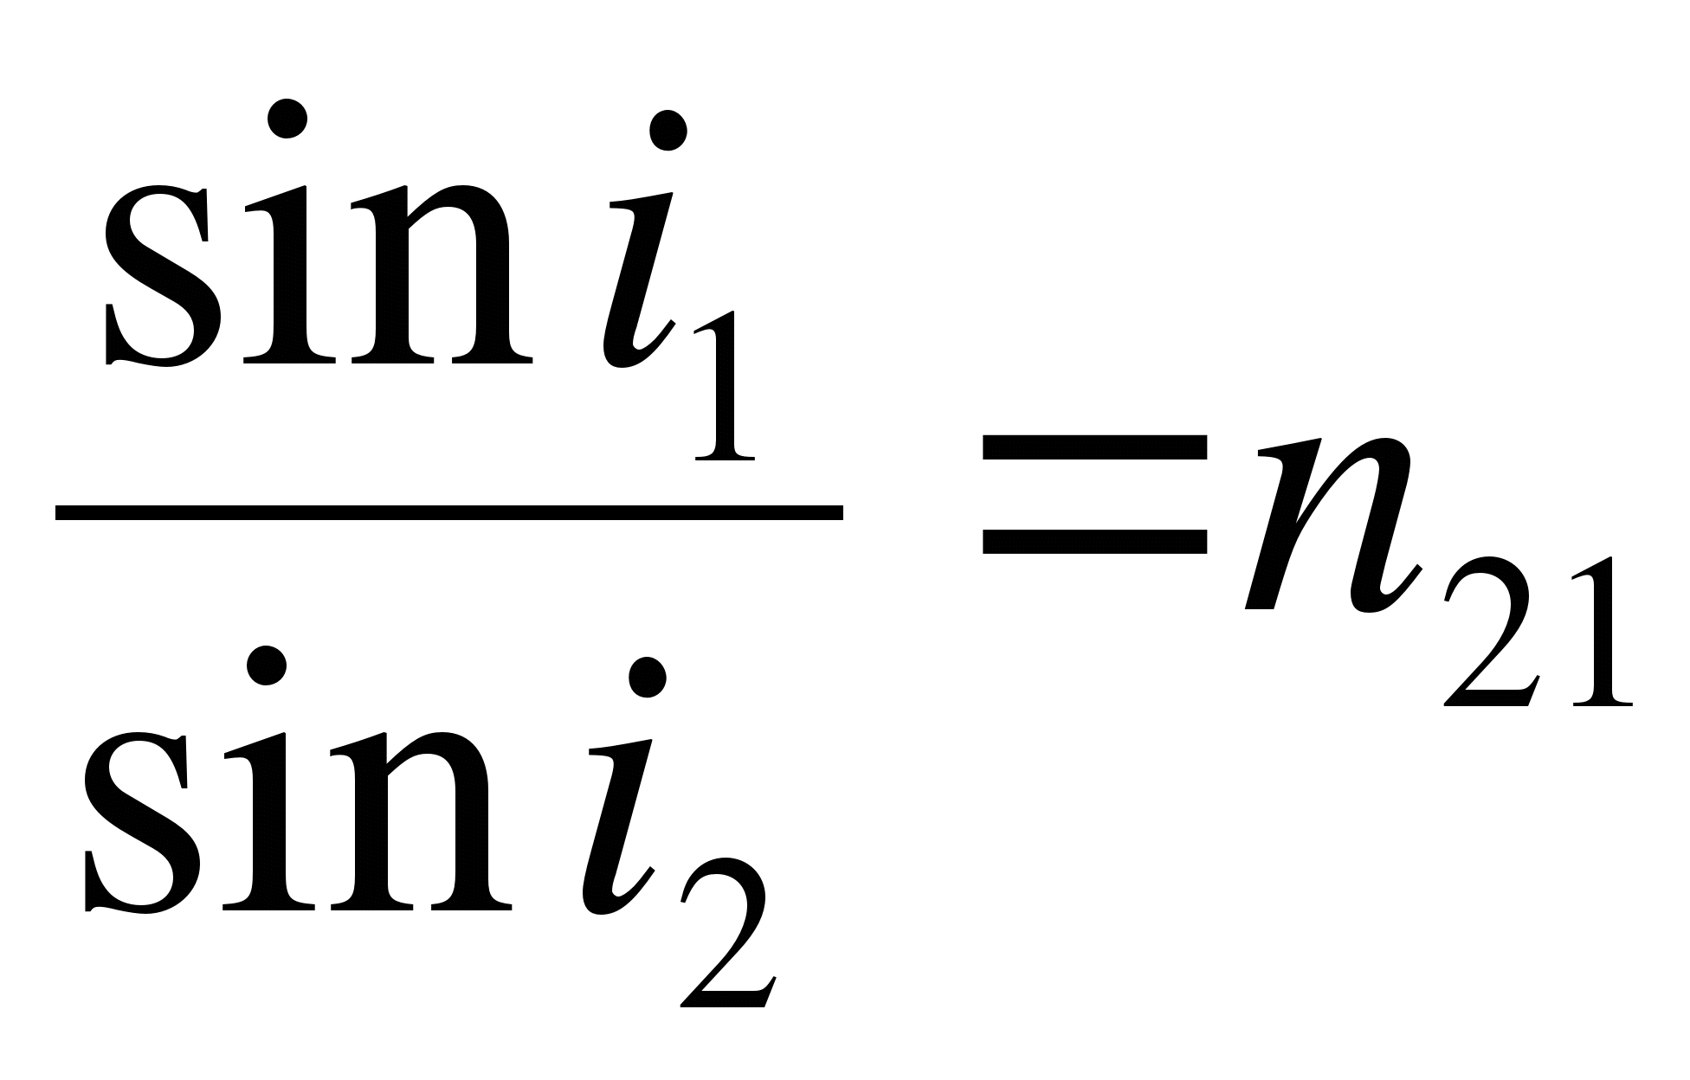.
Постоянная величина n₂₁ называется относительным показателем или коэффициентом преломления второй среды относительно первой. Показатель преломления среды относительно вакуума называют абсолютным показателем (коэффициентом) преломления этой среды. Его обозначают через n, снабжая эту букву, если требуется, соответствующими индексами. Например, n₁ – показатель преломления первой, а n₂ – второй сред. Ради краткости величину n обычно называют просто показателем (коэффициентом) преломления среды, т. е. опускают прилагательное «абсолютный».
Относительный показатель преломления n₂₁ выражается через абсолютные показатели n₁ и n₂ соотношением
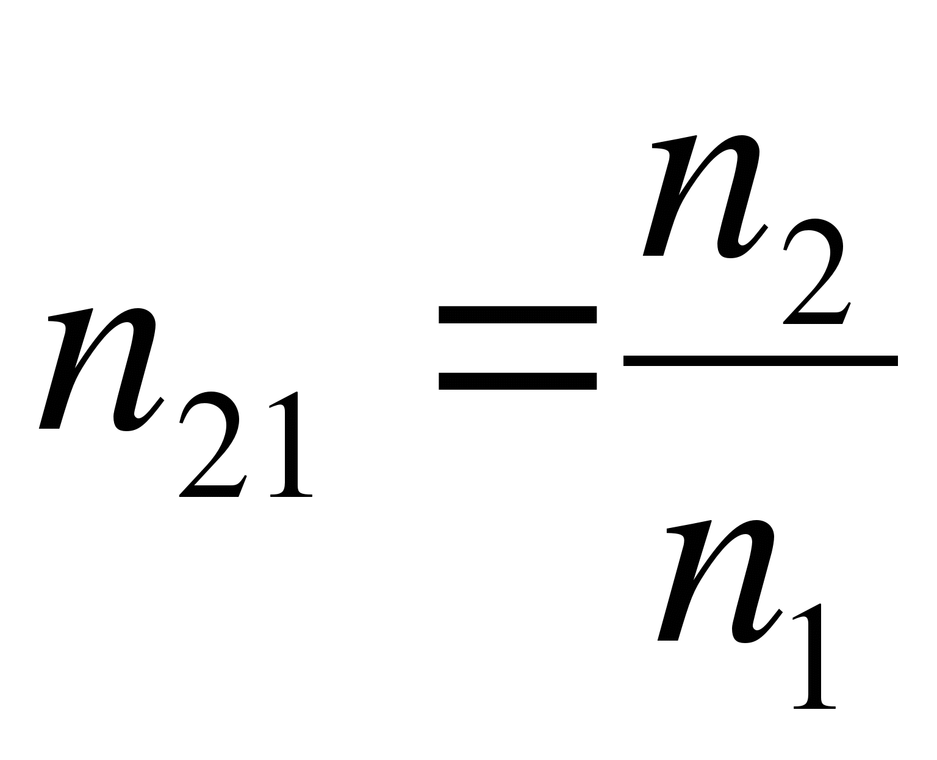.
С учетом данного соотношения закон преломления можно записать в симметричной форме:
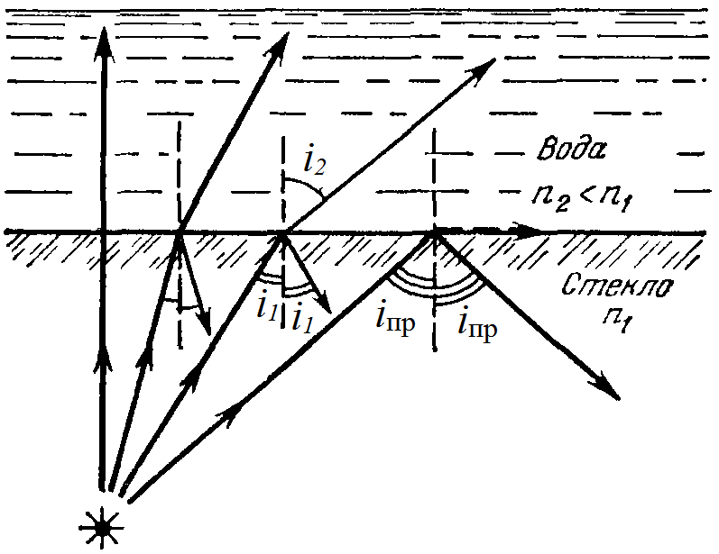
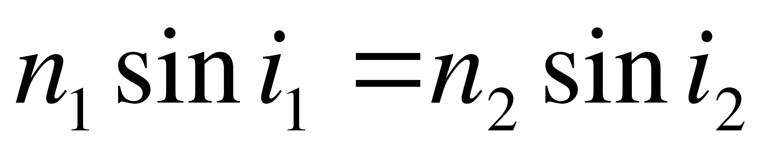.
Если n₂₁ < 1, то может оказаться, что величина sin i₁, формально вычисленная по формуле 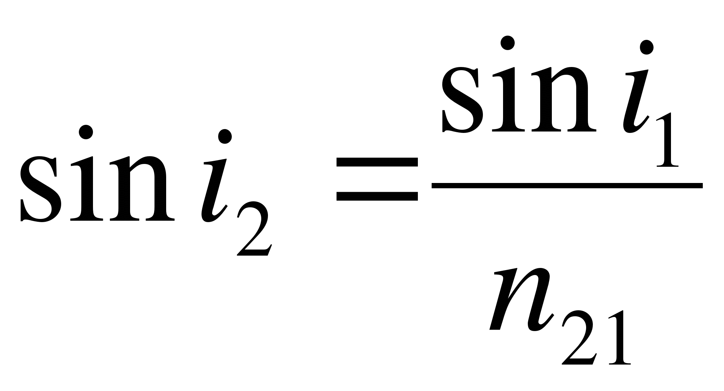, начнет превосходить единицу, т. е. 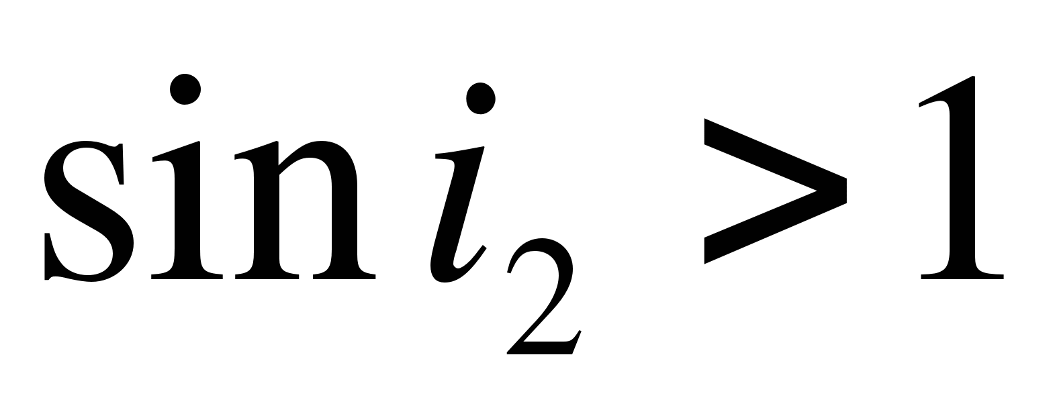. Соответствующего угла преломления не существует. Поэтому преломленный луч не возникает, а свет отражается полностью. Это явление называется полным отражением. Угол падения, при котором оно возникает, определяется условием 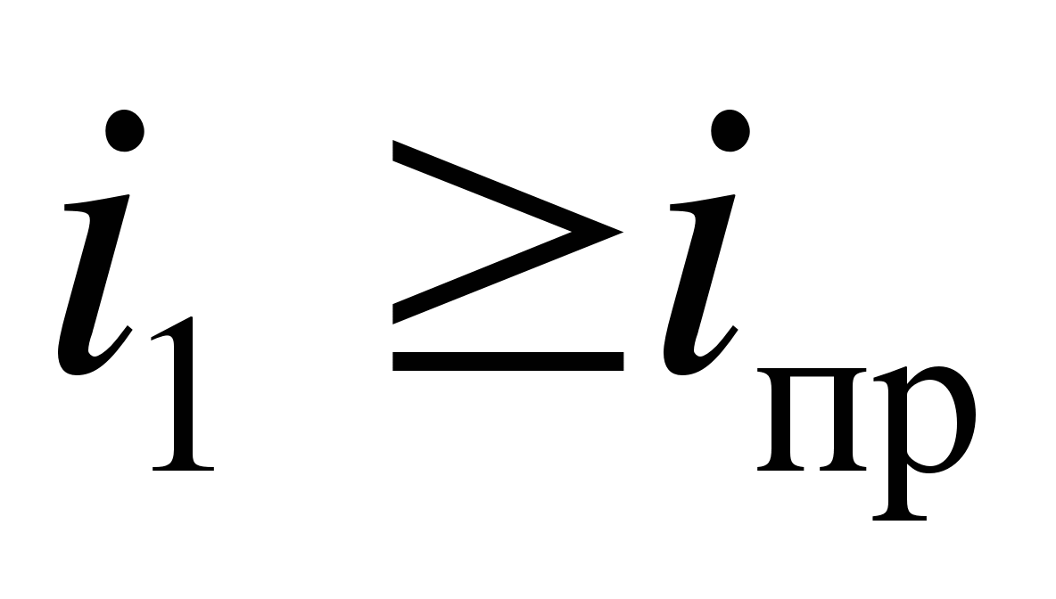, причем
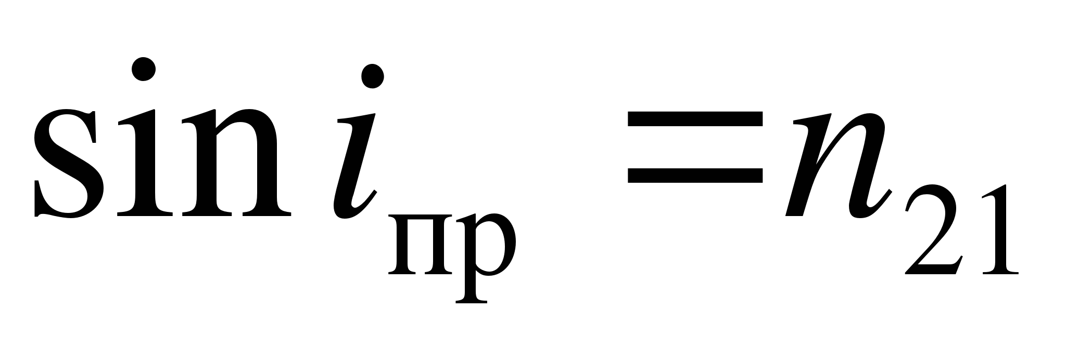.
Величина i_{пр} называется предельным углом полного отражения.
Геометрическая оптика построена на том, что из каждой точки S светящегося предмета проводят пучок лучей и отыскивают точку их пересечения S' после прохождения оптической системы. Из этой точки лучи расходятся дальше, как будто бы точка являлась самостоятельным источником света. Поэтому она называется изображением светящейся точки S. Изображение S' называется действительным, если световые лучи действительно пересекаются в точке S'. Если же в S' пересекаются продолжения лучей, проведенные в направлении, обратном распространению света, то изображение называется мнимым.
При помощи оптических приспособлений мнимые изображения могут быть преобразованы в действительные. Например, в нашем глазу мнимое изображение преобразуется в действительное, получающееся на сетчатке глаза. Совокупность изображений всех точек светящегося объекта представляет собой изображение этого объекта, полученное с помощью данной оптической системы.
Изображения точечных источников существенно отличаются от действительных точечных источников тем, что из них лучи расходятся в ограниченном телесном угле, тогда как из реального источника – равномерно во все стороны. Поэтому изображение, в отличие от точечного источника, можно видеть не из любого положения.
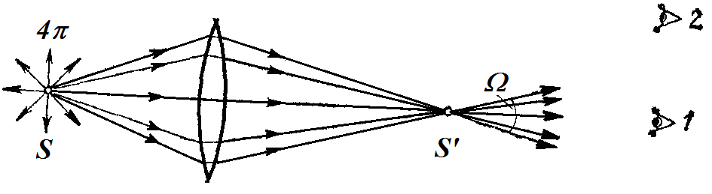

Если желают подчеркнуть, что лучи строго пересекаются в точке S', то изображение называют стигматическим. Пучок же лучей, исходящих из одной точки или сходящихся в одной точке, называется гомоцентрическим. На практике случаи стигматических изображений, как правило, бывают исключениями.
С математической точки зрения задача геометрической теории оптических изображений сводится к определению положения изображения при любом заданном положении предмета.
21.2. Отражение света от плоского зеркала.
Плоское зеркало формирует мнимое изображение.
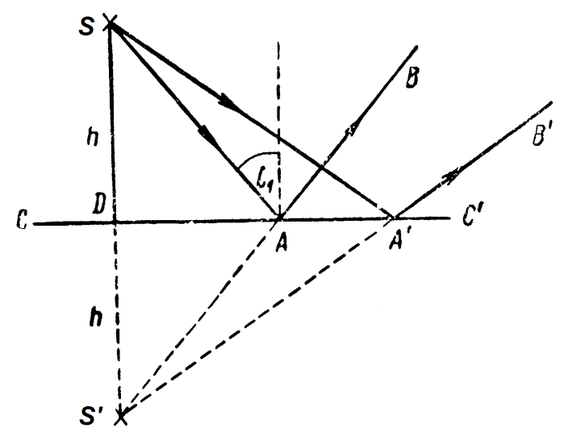
Рассмотрим луч, исходящий из точечного объекта S и отражающийся от плоского зеркала СC' в произвольной точке А. Опустим из точки S перпендикуляр SD на плоскость зеркала СC'. Пусть продолжение луча АВ пересекает продолжение перпендикуляра SD в точке S'. Угол падения луча РА обозначим через i₁.
Прямоугольные треугольники DSA и DS'A равны друг другу, так как имеют общую сторону DA и ∠ SAD = ∠ S'AD. Отсюда отрезок h = DS' = DS. Так как луч SА выбран произвольно, то это соотношение справедливо и для любого другого луча SА'В', т. е. продолжения всех лучей пересекутся в одной и той же точке S' лежащей за плоскостью зеркала на том же расстоянии h = SD, на котором объект S лежит перед зеркалом. Так как в точке S' пересекаются не сами лучи, а их продолжения, то точка S' является мнимым изображением точки S.
21.3. Тонкая линза.
Линзой называют шлифованное стекло или любое другое прозрачное вещество, ограниченное сферическими поверхностями. В частном случае одна из поверхностей линзы может быть плоской. Линзы бывают: 1) собирающие, у которых толщина в середине больше, чем у краев; 2) рассеивающие, у которых толщина в середине меньше, чем у краев. Это применимо для линз, имеющих больший коэффициент преломления, чем среда, из которой падают лучи.
Линзы характеризуют: главной оптической осью – линией, соединяющей центры кривизны поверхностей линзы, оптическим центром O.
Всякую прямую, проходящую через оптический центр линзы, называют ее побочной оптической осью. Через оптический центр линзы луч проходит, не преломляясь.
Линзы, у которых радиусы кривизны образующих их поверхностей велики по сравнению с их толщиной, называют тонкими. Если это условие не выполняется, то линза является толстой.
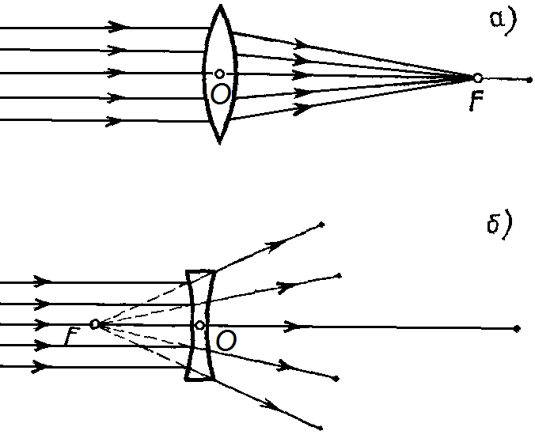
Линза изменяет направления падающих на нее лучей. Собирающая линза (рис. а) преобразует параллельный пучок лучей в сходящийся. Рассеивающая линза (рис. б) превращает параллельный пучок лучей в расходящийся.
Если на тонкую собирающую линзу параллельно главной оптической оси направить пучок световых лучей, то все лучи пересекутся в одной точке F на главной оптической оси, называемой главным фокусом линзы. У линзы два фокуса. Если на линзу свет падает слева, то фокус, находящийся слева от собирающей линзы, называют передним, а находящийся справа – задним.
Расстояние от оптического центра линзы O до главного фокуса F называют главным фокусным расстоянием F. Эта величина является основной характеристикой линзы. Для собирающих линз главное фокусное расстояние – величина положительная, для рассеивающих – отрицательная. Линзу характеризуют также оптической силой. Оптическая сила – величина, обратная фокусному расстоянию линзы:
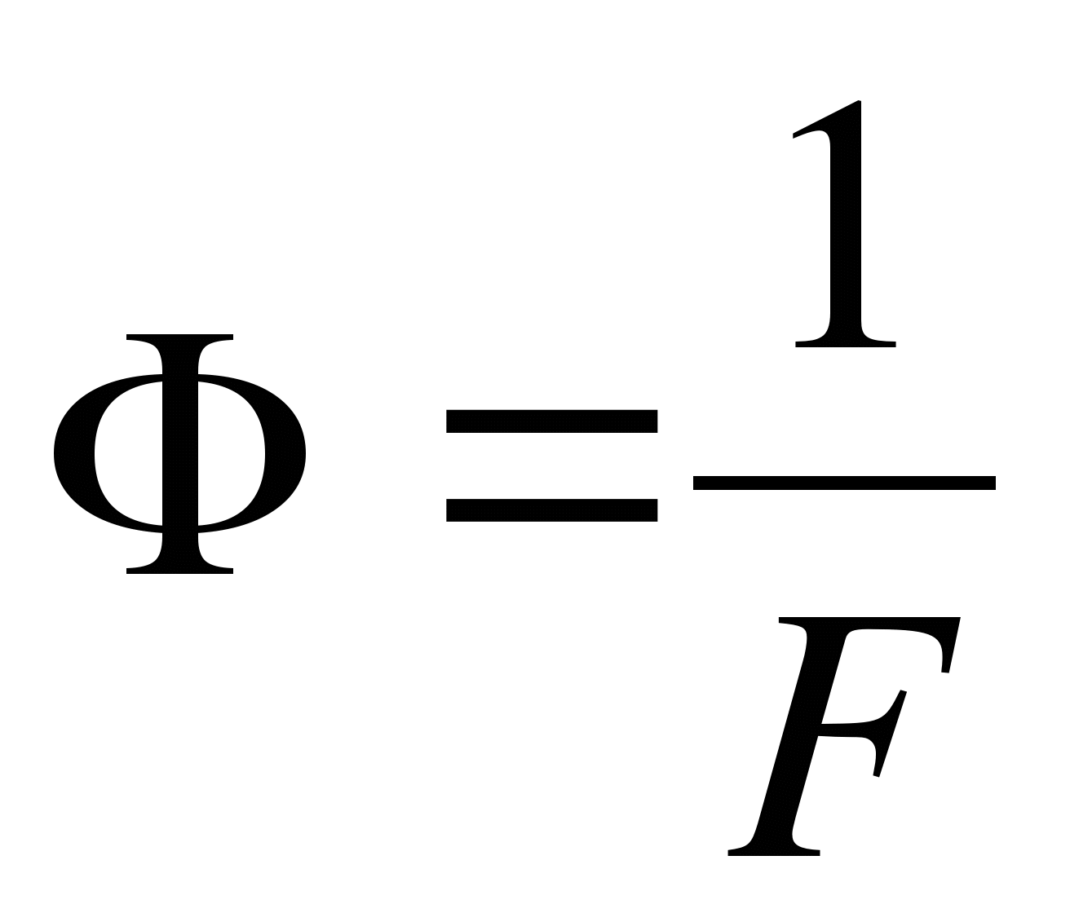.
Для собирающей линзы Ф > 0, для рассеивающей Ф < 0. Единица оптической силы – диоптрия (дптр). Диоптрия равна оптической силе линзы с главным фокусным расстоянием 1 м.
Для рассеивающих линз передний фокус является мнимым, и для его построения берут не сами лучи, а их продолжение.
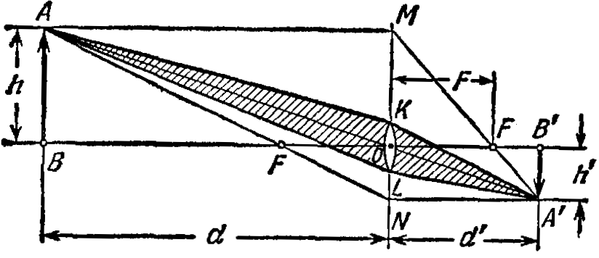
В случае протяженных предметов построение изображения сводится к построению изображений его отдельных точек.
При построении изображений точек, лежащих вне главной оптической оси, удобно использовать лучи, ход которых известен:
1) луч АOА′, проходящий через оптический центр (не меняет направления распространения);
2) луч АMА′, параллельный главной оптической оси (после преломления в линзе идет через задний фокус);
3) луч АNA′, проходящий через передний фокус линзы (после преломления в ней идет параллельно главной оптической оси).
Энергия из точки А в точку A′ переносится пучком, заштрихованным на рисунке,
При построении изображения точки А, лежащей на главной оптической оси линзы, нужно знать ход луча, проходящего через точку А и падающего на линзу под произвольным углом. Для этого нужно провести побочную оптическую ось параллельную данному падающему лучу, и фокальную плоскость. Точка пересечения побочной оси с фокальной плоскостью определяет положение побочного фокуса, в котором соберутся лучи, параллельные побочной оси. Следовательно, исходный луч после преломления в линзе пойдет через этот фокус и точка пересечения его с главной оптической осью даст изображение светящейся точки А.
Главное фокусное расстояние тонкой собирающей линзы определяется по формуле (основная формула линзы)
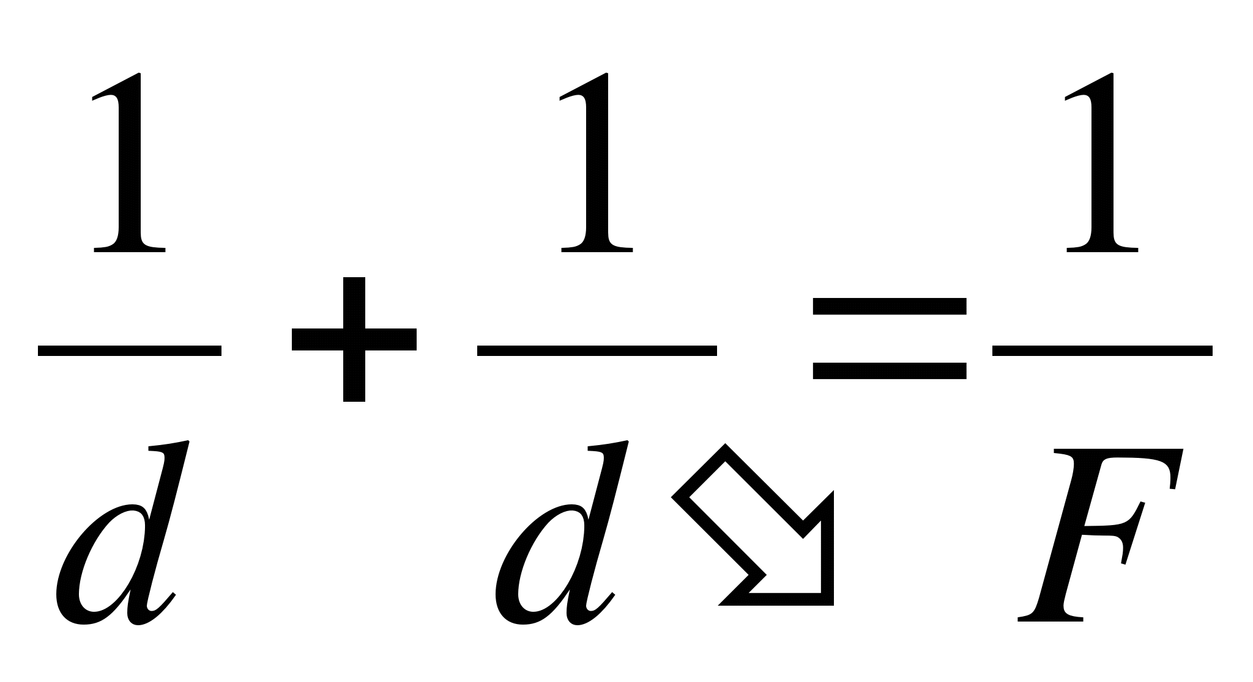,
где d – расстояние от предмета AВ до оптического центра линзы; d′ – расстояние от оптического центра линзы до изображения предмета на экране.
Последнюю формулу можно переписать в виде
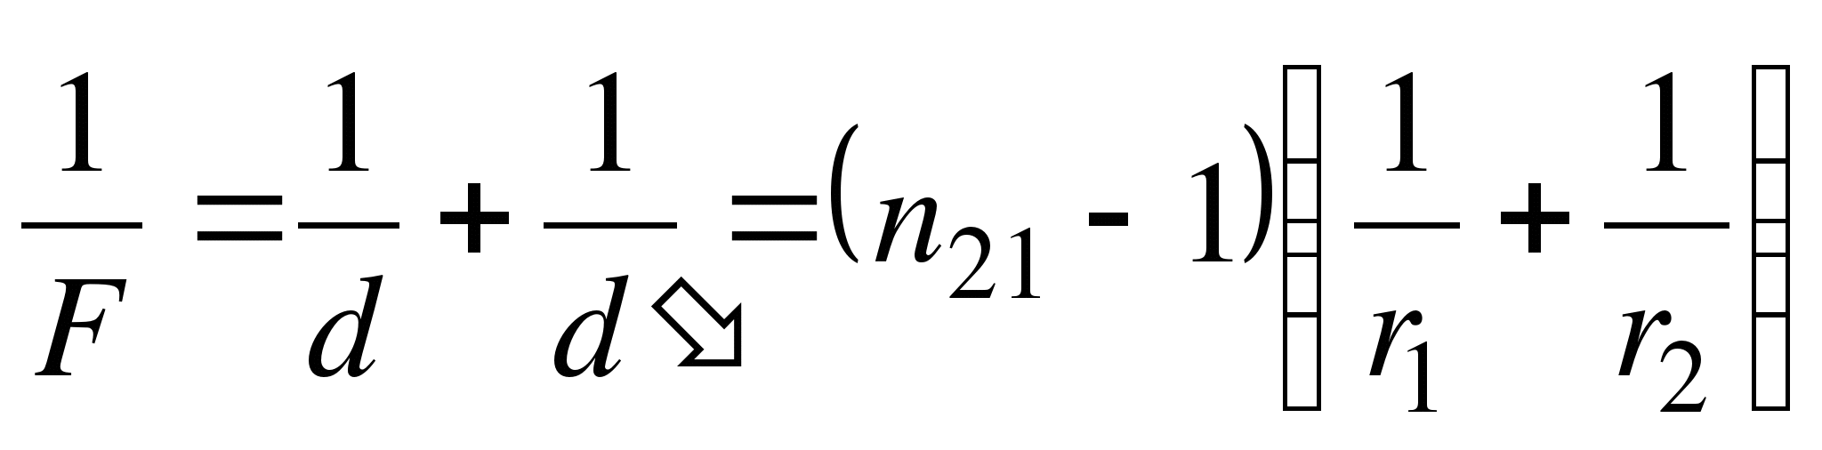,
где 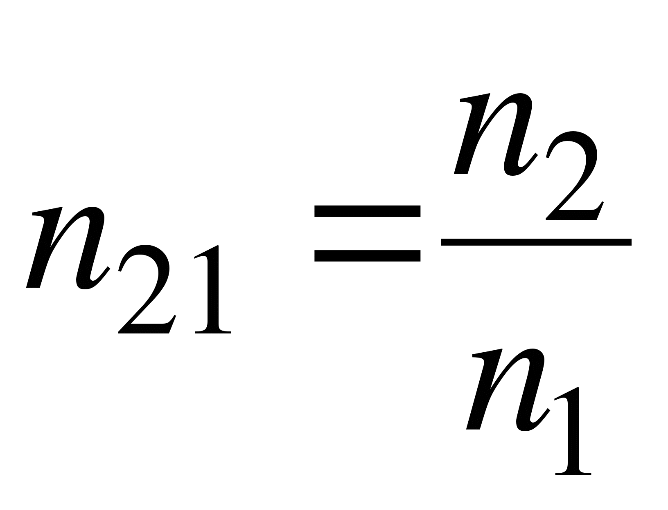– относительный показатель преломления вещества линзы и окружающей среды; r₁ и r₂ – радиусы кривизны поверхностей линзы.
В последней формуле перед членами, содержащими r₁ и r₂, ставится знак «плюс» для выпуклых поверхностей и «минус» – для вогнутых. Отсюда следует, что если двояковыпуклая линза находится в оптически более плотной среде, чем вещество линзы то она является рассеивающей. Двояковогнутая линза может быть собирающей, например, если ее поместить в воду.
Линейным увеличением тонкой линзы называют отношение линейного размера изображения к линейному размеру предмета:
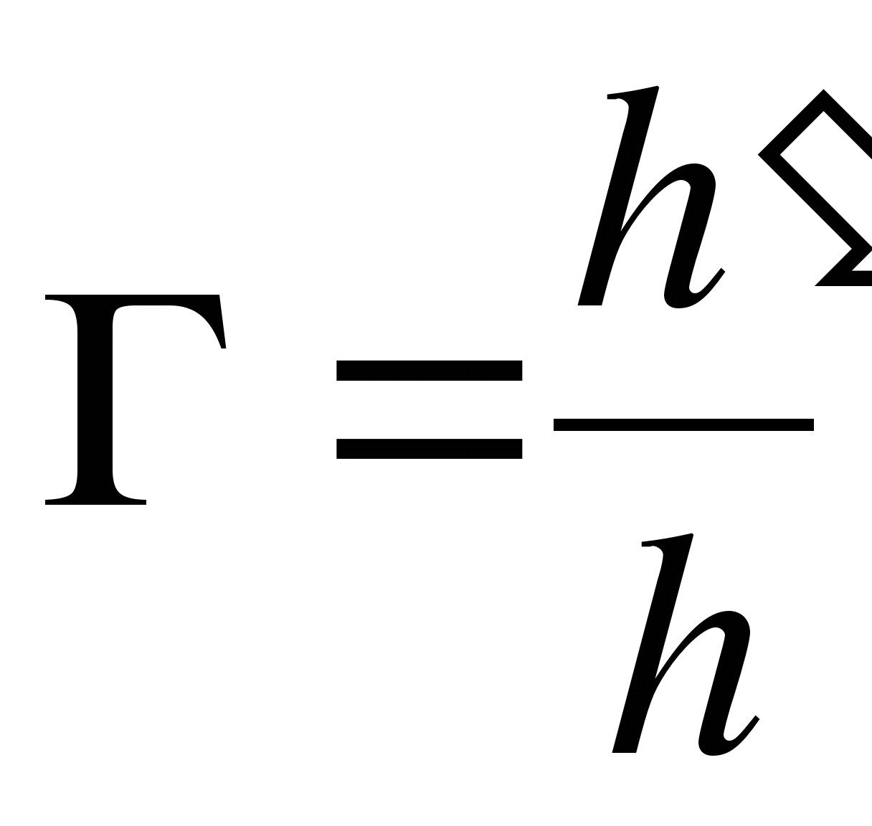.
Как следует из подобия треугольников ABO и A′ B′ O
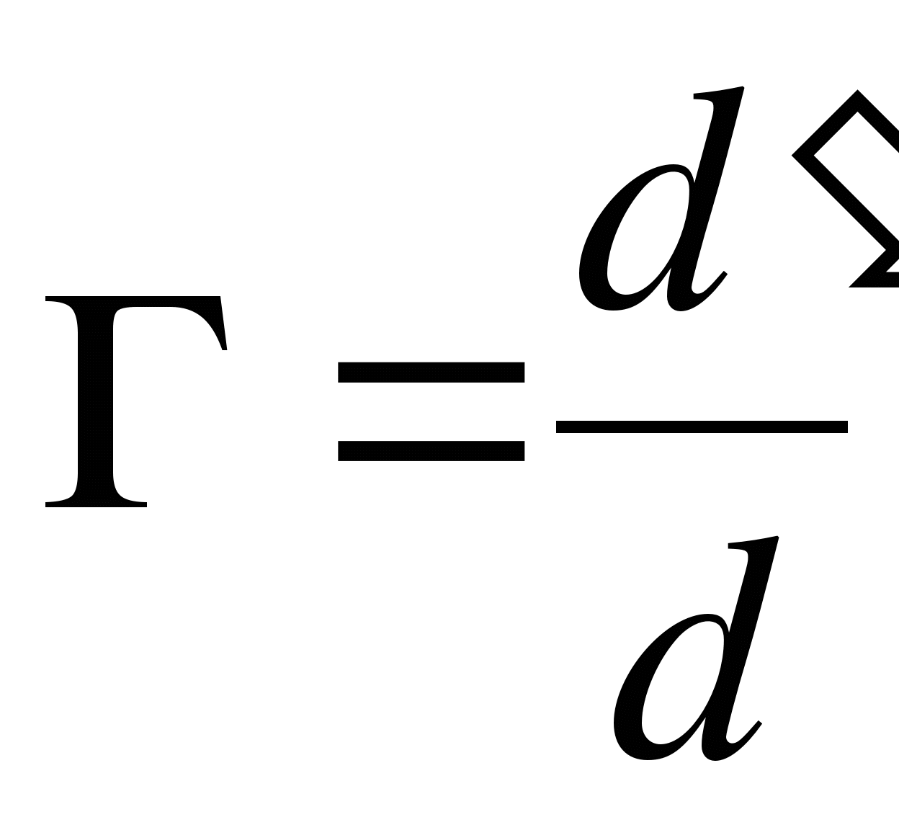.
21.4. Недостатки (аберрации) оптических систем.
При построении изображения малого предмета в тонкой линзе мы пользовались параксиальным пучком света. Кроме того, лучи параксиального пучка составляли небольшие углы с главной оптической осью. Далее, падающий свет считали монохроматическим, а показатель преломления материала линзы – не зависящим от длины волны падающего света. На практике все эти условия не соблюдаются и возникают соответствующие недостатки оптических систем. Коротко остановимся на некоторых из них.
Если же пучок света, исходящий из источника S, составляет большой угол с главной оптической осью, то лучи, составляющие разные углы, пересекают оптическую ось не в одной точке, а в разных точках. расстояниях от центра линзы. Тогда на экране, расположенном перпендикулярно главной оптической оси, вместо стигматического точечного изображения получается расплывчатое пятно. Такая погрешность, связанная со сферичностью преломляющих поверхностей, называется сферической аберрацией.
Из-за явления дисперсии (зависимости показателя преломления от длины волны) для данной линзы фокусы для разных цветов будут смещены друг относительно друга. В результате этого изображение белого пятна получается цветным. Чередование цветов зависит от положения экрана наблюдения, а соответствующее искажение носит название хроматической аберрации.
В случае, когда лучи, участвующие в построении изображения, образуют достаточно большие углы с главной оптической осью, увеличение системы зависит от угла между пучком и главной оптической осью. В этом случае изображение не является подобным предмету. Поэтому, например, предмет в виде правильного квадрата изображается в искаженном виде – в виде подушки, бочки или еще более сложной фигуры. Недостатки такого рода называются дисторсией.
Лучи, идущие от точечного объекта, лежащего вне оптической оси системы, могут образовывать в плоскости изображения в двух взаимно перпендикулярных направлениях сложное несимметричное пятно рассеяния, напоминающее по виду комету с хвостом. Поэтому подобная аберрация во внеосевых пучках была названа комой. Кома обусловлена как сферичностью поверхности, так и удаленностью точки от оси, в результате чего построение изображения производится внеосевыми (наклонными) пучками.
Астигматизм наклонных пучков заключается в том, что лучи одного и того же пучка, исходящие из точки и идущие в двух взаимно перпендикулярных плоскостях, после преломления в оптической системе, теряя гомоцентричность, не собираются в одну точку, а образуют две точки схода. В результате этого изображение точки имеет вид пятна рассеяния, форма которого зависит от положения экрана наблюдения.

Письменно ответить на вопросы:

1. Сформулируйте закон прямолинейного распространения света.
2. Что такое световой луч?
3. Что называют углом падения? углом отражения?
4. Сформулируйте законы отражения света, законы преломления света.
5. Что называют абсолютным (относительным) показателем преломления?
6. Что называют предельным углом полного отражения?
7. В чем различие собирающих и рассеивающих линз?
8. Какая линза называется тонкой?
9. Что такое фокусное расстояние линзы, оптическая сила линзы?
10. Как осуществляется построение изображения предметов в линзах?
11. Напишите формулу тонкой линзы.

